Національний технічний університет України
«Київський політехнічний інститут
імені ІГОРЯ СІКОРСЬКОГО»

Навчально-науковий інститут атомної та теплової енергетики
Кафедра теплової та альтернативної енергетики

«На правах рукопису»  УДК 697.2, 628.884 | «До захисту допущено»  Завідувачка кафедри  __________ Ольга ЧЕРНОУСЕНКО  (підпис) (ініціали, прізвище)  “___”_____________2023 р.

Магістерська дисертація
на здобуття ступеня магістра
зі спеціальності144 «Теплоенергетика»
освітньо-професійна програма «Енергетичний менеджмент та інжиніринг теплоенергетичних систем»

на тему: «Використання теплового насосу в водяній підлоговій системі опалення приміщень»
Виконав: студент ІI курсу, групи _ОТ – 21мп_
^{(шифр групи)}
Круківський Дмитро Володимирович

^{(прізвище, ім’я, по батькові)} ^{(підпис)}
Керівник д.т.н., старший науковий співробітник, Недбайло О.М.
(посада, науковий ступінь, вчене звання, прізвище та ініціали) ^{(підпис)}
Консультанти:

Моделювання енергетичних

процесів і систем к.т.н., доцент Суходуб І.О. ______________

Нормоконтроль к.т.н., доцент Шкляр В.І. ______________

Рецензент
(посада, науковий ступінь, вчене звання, науковий ступінь, прізвище та ініціали) ^{(підпис)}
Рецензент
(посада, науковий ступінь, вчене звання, науковий ступінь, прізвище та ініціали) ^{(підпис)}

Засвідчую, що у цій магістерській дисертації немає запозичень з праць інших авторів без відповідних посилань.
Студент _____________
^{(підпис)}

Київ – 2023 року
Національний технічний університет України
«Київський політехнічний інститут
імені Ігоря Сікорського»

Інститут Навчально-науковий інститут атомної та теплової енергетики

Кафедра Теплової та альтернативної енергетики

Рівень вищої освіти – другий (магістерський)

Спеціальність144 «Теплоенергетика»

Освітньо-професійна програма «Енергетичний менеджмент та інжиніринг теплоенергетичних систем»

ЗАТВЕРДЖУЮ
Завідувачка кафедри
__________ Ольга ЧЕРНОУСЕНКО

«___»_____________2023 р.

ЗАВДАННЯ
на магістерську дисертацію студенту
Круківському Дмитру Володимировичу
^{(прізвище, ім’я, по батькові)}
1. Тема дисертації «Використання теплового насосу в водяній підлоговій системі опалення приміщень» ,
науковий керівник дисертації Недбайло Олександр Миколайович, д.т.н, старший науковий співробітник ,
(прізвище, ім’я, по батькові, науковий ступінь, вчене звання)
затверджені наказом по університету від «29»_10__ 2023р. №______

2. Термін подання студентом дисертації 20 грудня 2023 р.

3. Об’єкт дослідження тепловий режим типового приміщення

4. Вихідні дані до магістерської дисертації площа типового лабораторного приміщення – 18 м²; теплопродуктивність теплового насоса – 5,9 кВт; об’ємна витрата теплоносія у контурі системи водяного підлогового опалення – 0,1 м³/год., діапазон зміни температури теплоносія на вході до контуру
38 – 48ºС; встановлена електрична потужність на проточному електроводонагрівачі: 600 Вт, 800 Вт, 1000 Вт.

5. Перелік завдань, які потрібно розробити: 1) провести аналіз об’єкту дослідження; 2) визначити теплотехнічні параметри системи водяного підлогового опалення приміщення; 3) розрахувати енергоспоживання теплового насосу у складі системи опалення; 4) опрацювати результати експериментальних досліджень із визначення експлуатаційних параметрів системи; 5) виконати математичне моделювання складного теплообміну при створенні теплового режиму приміщення; 6) створення системи енергоменеджменту; 7) розробка стартап-проекту щодо впровадження модернізації системи енергопостачання.

6. Орієнтовний перелік ілюстративного матеріалу:
Презентація 12 - 14 слайдів. Креслення: принципова схема водяної підлогової системи опалення, результати математичного моделювання теплового режиму приміщення
7. Орієнтовний перелік публікацій підготувати матеріали доповіді та тези на ХХ Міжнар. наук.- практ. конф. молод. вчених і студ. «Сучасні проблеми наукового забезпечення енергетики».
8. Консультанти розділів дисертації
Розділ | Прізвище, ініціали та посада  консультанта | Підпис, дата
Розділ | Прізвище, ініціали та посада  консультанта | завдання  видав | завдання  прийняв
Моделювання енергетичних  процесів і систем | Доцент Суходуб І.О.
Нормоконтроль | доцент Шкляр В.І.
9. Дата видачі завдання01.09. 2023 р.
Календарний план
№ з/п | Назва етапів виконання  магістерської дисертації | Термін виконання етапів магістерської дисертації | Примітка
1 | Загальні відомості про об’єкт дослідження | 26.10.2023- 13.11.2023
2 | Інжиніринг енергетичних систем | 26.10.2023-23.12.2023
3 | Науково-дослідний інжиніринг | 26.10.2023 - 23.12.2023
4 | Енергоменеджмент та моніторинг | 26.10.2023 - 23.12.2023
5 | Стартап-проект | 28.11.2023 - 23.12.2023
6 | Нормативне оформлення магістерської дисертації | 28.11.2023-23.12. 2023
7 | Перевірка роботи на академічний плагіат | 25.12.2023-30.12. 2023
8 | Попередній захист | 27.12.2023-28.12.2023

Студент ____________ Д. В. Круківський
(підпис) (ініціали, прізвище)
Науковий керівник дисертації ______________ О. М. Недбайло
(підпис) (ініціали, прізвище)

РЕФЕРАТ

Магістерська дисертація присвячена розв’язанню проблем підвищення енергоефективності будинків шляхом імплементації науково-обґрунтованих сучасних теплотехнічних рішень у комбінованих теплонасосних низькотемпературних системах теплозабезпечення.
Сучасні тенденції з підвищення енергоефективності будівель будь-якого призначення, загалом, мають спрямовання до вдосконалення теплоізоляційної складової оболонки (зовнішніх огороджувальних конструкцій) будинку і широкого залучення до інженерних систем життєзабезпечення природних відновлювальних джерел енергії.
Об'єктом дослідження є тепловий режим типового приміщення.
Предметом дослідження є нестаціонарні та квазістаціонарні процеси складного теплообміну в теплонасосних водяних системах підлогового опалення приміщення.
Використані такі методи дослідження, як розв’язання наукових завдань за допомогою сучасних методів математичного та фізичного моделювання. Були також проведені комплексні експериментальні дослідження в лабораторних умовах на установці із автоматизованим вимірювальним комплексом для подальшого опрацювання і аналізу експериментальних даних, що отримані в ході різних експлуатаційних режимів.

Публікації:
1. Круківський Д.В, Недбайло О.М. Параметри складного теплообміну в приміщенні при його підлоговому опаленні Сучасні проблеми наукового забезпечення енергетики. У 2-х т.: Матеріали ХХ Міжнар. наук.-практ. конф. молод. вчених і студ. (присвячена 125-річчю КПІ ім. Ігоря Сікорського та 90-річчю НН ІАТЕ (ТЕФ)), м. Київ, 25–28 квіт. 2023 р. – Київ : КПІ ім. Ігоря Сікорського, Вид-во «Політехніка», 2023. – Т. 1.
ABSTRACT

The master's thesis is devoted to solving the problems of increasing the energy efficiency of buildings by implementing scientifically based modern heat engineering solutions in combined heat pump low-temperature heat supply systems.
Modern trends in improving the energy efficiency of buildings of any purpose, in general, are aimed at improving the heat-insulating component shell (external enclosing structures) of the building and wide involvement of natural renewable energy sources in engineering life support systems.
The object of research is the thermal regime of a typical room.
The subject of the study is non-stationary and quasi-stationary processes of complex heat exchange in heat pump water systems for underfloor heating.
Research methods such as solving scientific problems using modern methods of mathematical and physical modeling are used. Complex experimental studies were also carried out in laboratory conditions on a plant with an automated measuring complex for further processing and analysis of experimental data obtained during various operating modes.

Publications:
1. Krukivskyi D.V., Nedbailo O.M. Parameters of complex heat exchange in the room with its underfloor heating. Modern problems of scientific energy supply. In 2 vols.: Materials of XX International. science and practice conf. young scientists and students. (dedicated to the 125th anniversary of Igor Sikorskyi KPI and the 90th anniversary of NN IATE (TEF)), Kyiv, April 25–28. 2023 - Kyiv: KPI named after Igor Sikorskyi, Polytechnic Publishing House, 2023. - Vol. 1.

ЗМІСТ

ПЕРЕЛІК УМОВНИХ ПОЗНАЧЕНЬ, ТЕРМІНІВ, СКОРОЧЕНЬ 9
ВСТУП 11
1 АНАЛІЗ ФАКТОРІВ, ЩО ВИЗНАЧАЮТЬ ТЕПЛОВИЙ РЕЖИМ
БУДИНКУ 13
1.1 Основні поняття, що характеризують тепловий режим приміщення 13
1.2 Аналіз методів розрахунків теплотехнічних параметрів систем водяного підлогового опалення 16
Висновки до розділу 17
2 ЕКСПЕРИМЕНТАЛЬНА ТЕПЛОНАСОСНА УСТАНОВКА ІЗ
СИСТЕМОЮ ВОДЯНОГО ПІДЛОГОВОГО ОПАЛЕННЯ 18
2.1 Конструкція експериментальної теплонасосної установки із системою водяного підлогового опалення та методика проведення досліджень 18
2.2 Методика проведення експериментальних досліджень теплового режиму лабораторного приміщення 29
2.3 Тепловий режим приміщення при використанні теплонасосної технології в системі водяного підлогового опалення 33
2.4 Тепловий режим приміщення при квазістаціонарному теплообміні під час експлуатації системи водяного підлогового опалення 38
Висновки до розділу 46
3 МАТЕМАТИЧНЕ МОДЕЛЮВАННЯ СКЛАДНОГО ТЕПЛООБМІНУ В приміщенні з низькотемпературним ВОДЯНим ПІДЛОГОВим ОПАЛЕННЯм 47
3.1 Постановка завдань дослідження та математична модель теплового режиму приміщення 47
3.2 Експериментальні дослідження теплового режиму типового приміщення при використанні низькотемпературних опалювальних систем 61
Висновки до розділу 73
4 ЕНЕРГОМЕНЕДЖМЕНТ ТА МОНІТОРИНГ 74
4.1 Енергетична ефективність теплонасосної системи теплозабезпечення з водяним підлоговим опаленням 74
Висновки до розділу 77
5 РОЗРОБКА СТАРТАП-ПРОЄКТУ «СТВОРЕННЯ ТЕРМОРЕГУЛЯТОРА HEAT SEVER ДЛЯ ЕКОНОМІЇ ЕНЕРГОРЕСУРСІВ» 78
5.1 Резюме стартап-проєкту 78
5.2 Організація проєкту 78
5.3 Канва бізнес-моделі проєкту 79
5.4 Ключові види діяльності проєкту 80
5.4.1 Вид проекту за характером інновації 80
5.4.2 Спрямованість проєкту 80
5.4.3 Висновок щодо науково-технічного рівня ідеї 80
5.4.4 Основні бізнес-процеси проєкту 80
5.5 Ціннісні пропозиції та споживачі 81
5.5.1 Характер формування споживчої цінності проєкту 81
5.5.2 Зміст ідеї стартап-проєкту 81
5.5.3 Аналіз ідеї проєкту 82
5.5.4 Технологічний аудит ідеї проєкту 83
5.5.5 SWOT-аналіз проєкту 83
5.6 Взаємовідносини зі споживачами та канали збуту 84
5.7 Обґрунтування ресурсів та витрат проєкту 84
5.8 Грошовий потік та оцінка вартості проєкту 86
5.8.1 Формування грошового потоку 86
5.8.2 Розрахунок вартості проєкту 86
Висновки до розділу 87
ВИСНОВКИ 88
ПЕРЕЛІК ПОСИЛАНЬ 89

ПЕРЕЛІК УМОВНИХ ПОЗНАЧЕНЬ, ТЕРМІНІВ, СКОРОЧЕНЬ

a – коефіцієнт температуропровідності, м/с²;
b – крок укладання труби, м;
с_{р} – масова ізобарна теплоємність речовини, Дж/(кг·К);
d – діаметр, м;
F – площа, м²;
G – масова витрата теплоносія, кг/с;
g – прискорення вільного падіння, м/с²;
h – висота, м;
k – коефіцієнт теплопередачі, Вт/(м²∙К);
L, l –довжина, м;
n – кількість, шт.;
р – тиск, Па;
q – густина теплового потоку, Вт/м²;
r – коефіцієнт дисконтування, %;
s – відстань, м;
Т, t – температура, К, ^{о}С;
– середня різниця значень температури, ºС;
u, v, w – складові швидкості теплоносія, відповідно по х, у, z, м/с;
w – швидкість, м/с;
x, y, z – координати прямокутної декартової системи, м;
α_{к}– коефіцієнт тепловіддачі, Вт/(м²∙К);

β–кут, град; коефіцієнт об’ємного розширення К⁻¹;
δ – товщина, м;
λ – теплопровідність, Вт/(м∙К);
μ – динамічна в'язкість, Па·с;
ν – кінематична в’язкість, м/с²;
ρ – густина, кг/м³;
Re – число Рейнольдса;
ГТО – ґрунтовий теплообмінник;
ОК – огороджувальні конструкції;
ПТП – перетворювач теплового потоку;
ТН – тепловий насос.

ВСТУП

Світові тренди в покращенні енергоефективності систем теплозабезпечення, в цілому, мають спрямування до використання природних відновлювальних джерел енергії, вторинних скидних енергетичних ресурсів, децентралізованих схем постачання теплоти, а також розповсюдження низькотемпературних опалювальних систем. Енергетичні програми, що визначають розвиток групи країн Азії та Америки, а також зміст Енергетичної стратегії України до 2035 року, передбачають і підтримують на законодавчому рівні поширення застосування альтернативних джерел енергії. Сучасні системи кліматизації енергоефективних будинків, у більшості випадків, є комбінованими із підвищеним рівнем автоматизації управління процесами підтримання санітарно-гігігієнчних норм температурно-вологістного режиму приміщень.
При залученні теплонасосних установок у теплозабезпеченні об’єктів, в основному, надається перевага низькотемпературним системам водяного підлогового опалення. Цей вибір пов'язаний із тим, що при такому способі опалення площа контакту в теплообміні поміж теплоносієм і повітрям в приміщенні значно більшою порівняно із іншими системами та, відповідно до такої технічної особливості, температурний потенціал теплоносія доцільно знижений.
Також не можна не відмітити часткову незавершеність у формуванні вітчизняної документальної нормативної бази щодо змісту технічних регламентів із проєктування, здійснення проєктно-монтажних та пуско-налагоджувальних робіт, а також технічного обслуговування та експлуатації таких систем теплозабезпечення. Наразі має місце залучення світових багаторічних напрацювань у досвіді експлуатації приміщень із водяним підлоговим опаленням у різних кліматичних умовах, що є вельми актуальним для їхнього подальшого впровадження на вітчизняному ринку інсталяцій.

Гармонізація та уніфікація оригінальних методик визначення теплотехнічних параметрів таких об’єктів із такими, що запропоновані відомими фірмами світового масштабу, що володіють власними центрами досліджень та розробок (Research & Design) є важливим спрямуванням власних зусиль в цьому напрямі.
Дослідження проблем, що пов’язані із ефективним теплозабезпеченням типових приміщень із використанням теплонасосних технологій що базуються на відновлювальних джерелах енергії є актуальним науково-практичним завданням поточного часу, а поширення практичної реалізації цього може в значній мірі поліпшити стан житлово-комунального хазяйства, із звільненням його від необхідності використання первинних органічних енергетичних ресурсів як монопольних, а також покращити екологічні складові техногенного впливу на довкілля.
Окрім цього, підлогове опалення створює найбільш комфортні теплові санітарно-гігієнічні умови щодо довготривалого перебування людини в приміщеннях різного призначення.
Сучасні дослідження способів підвищення енергоефективності будівель викладені у наукових працях Сканаві О.М., Богословського В.Н., Лівчака І.Ф., Лєонтєва А.І., Бєляєва Н.М., Фокіна К.Ф., Гагаріна В.Г., Боронбаєва Е.К., Розинського Д.Й., Адамса Н., Міссенара А., Лизе В., Файста В., Черних Л.Ф., Фангера О., Малкіна Е.С., Накорчевського А.І., Круковського П.Г.,
Давиденка Б.В., Недбайла О.М. та інших відомих вчених-дослідників.

1 АНАЛІЗ ФАКТОРІВ, ЩО ВИЗНАЧАЮТЬ ТЕПЛОВИЙ РЕЖИМ БУДИНКУ

1.1 Основні поняття, що характеризують тепловий режим приміщення

Загалом, будинок характеризується, як система із багатьма архітектурно-конструкторськими складовими із притаманною поліваріантністю її основних типових елементів (таких, як огороджувальні конструкції (ОК) та інженерне обладнання), в яких мають місце різні теплофізичні процеси акумулювання та теплообміну. Визначальним в цьому є вплив змінного градієнту температури поміж зовнішнім та внутрішнім повітрям, сонячної теплової радіації, а також швидкості вітрового потоку. В залежності від їхніх значень, приміщення будинку через зовнішні ОК втрачають теплоту протягом холодного періоду року та отримують її протягом теплого періоду року. Вплив зовнішніх повітряних потоків та примусової припливно-витяжної вентиляції створюють перепад тиску, що призводить до переміщення повітря поміж сусідніми приміщеннями та інфільтраційних явищ крізь мікропори в будівельних матеріалах і нещільності ОК. Атмосферні явища (опади, туман), внутрішнє вологовиділення в будинку з різницею значень відносної вологості зовнішнього та внутрішнього повітря спричиняють масообмін через ОК, під впливом якого можливе конденсатоутворення на поверхні та в структурі будівельних матеріалів, що, в свою чергу, викликає погіршення теплоізоляційної здатності оболонки, деструкцію та зменшення довговічності зовнішніх стін і перекриттів. При цьому загальний тепловий ефект від річної динаміки інсоляції є вельми значущим в інженерно-практичному сенсі, оскільки спостерігається багаторічна циклічність зміни відповідних значень температури та відносної вологості атмосферного повітря в даній місцевості.
Конструктивно, через оболонку, приміщення будинку (рисунок 1.1) в певній мірі ізолюються від довкілля. Це дозволяє створювати та підтримувати належним чином в цих приміщеннях визначені параметри мікроклімату. Зовнішні ОК захищають простір приміщень від впливу довкілля, а визначені системи опалення та вентиляції забезпечують цілорічно визначені наперед параметри внутрішнього середовища. Наявна в арсеналі проєктувальника сукупність інженерних методик розрахунку теплотехнічних параметрів і приладів, що створюють задані мікрокліматичні умови в будинку (конструктивні або планові методи і заходи, ОК, сонцезахисні пристрої, комбіновані системи опалення, а також вентиляції та кондиціонування повітря тощо), є основою створення загального теплового режиму.
Сумарний вплив кліматичних умов на тепловий баланс будинку характеризується, в основному кондуктивною тепловтратою будинку через ОК; витратою теплоти на підігрівання вентиляційного припливного та/або інфільтраційного самоплинного повітря, що проходить до приміщень через наявні нещільності ОК в холодний період року або, навпаки, його охолодження в теплий період року; конвективною тепловтратою будинку під впливом вітрового потоку; теплонадходженням до будинку від сонячної радіації (за своїм циклічним значенням вона є суттєвою). Два перші чинники визначаються відповідними конструктивними рішеннями. Щодо останніх, то має місце низка технічних заходів щодо оптимізації теплового балансу із зменшенням впливу рухомих повітряних мас на тепловіддачу з поверхні оболонки будинку та утилізації теплоти інсоляції.
Однією з актуальних завдань із складання теплового балансу будинку є врахування параметрів зовнішніх кліматичних умов. Так в наукових працях
[1 - 3] увага акцентована на доцільності врахування впливу погодозалежних факторів для якісного проєктування, експлуатації та можливої модернізації систем теплозабезпечення. Також там проаналізовані інженерні методики визначення теплового навантаження будинку, що виконані з урахуванням динаміки зовнішніх збурень: швидкості зовнішнього повітря та кута його руху по відношенню до оболонки будинку, а також його температури.
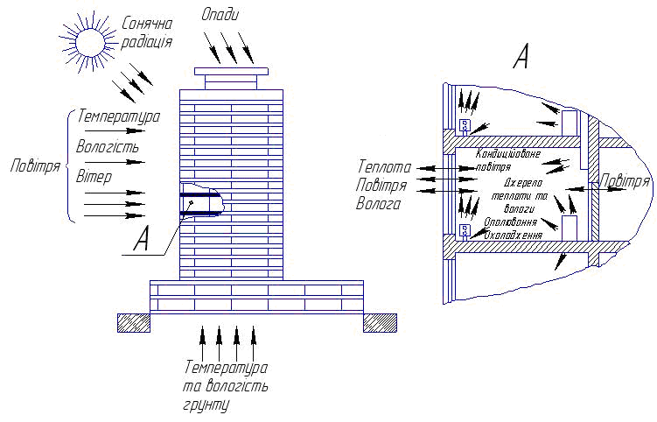
Рисунок 1.1 ‒ Схема чинників впливу на тепловий та вологісний режими приміщень в будинку

Процеси, що складають такий тепловий режим, доцільно розглядати в нерозривному зв’язку поміж собою, оскільки їхній взаємовплив може виявитись досить суттєвим (наприклад, інфільтрація зовнішнього вологого повітря і водночас зволоження при цьому ОК може значно підвищити теплові втрати приміщень в холодний період року).
Для довготривалого підтримання оптимального комфортного теплового режиму в приміщеннях (у відповідності до санітарно-гігієнічних норм), необхідно щоб теплота, що надходитиме в холодний період року до приміщення від опалювальної системи динамічно компенсувала теплові втрати. Останні, в значній мірі, залежать від змінних в часі погодних умов. Система теплозабезпечення, що експлуатується в регульованому оптимальному режимі, має забезпечувати приміщення тією кількістю теплоти, що відповідає конкретним значенням теплових втрат на даний час.
Проблеми вірогідного та оперативного аналізу теплового режиму будинку, як енергетичного об’єкту, при визначенні його теплових втрат, є досить актуальними при розв’язанні наступних інженерних задач в будівельній та енергоаудиторській діяльності [4]:
- проєктування новітніх будинків зі зменшеними показниками теплових втрат;
- проєктування новітніх систем кліматизації приміщень різного призначення;
- проведення енергетичного аудиту існуючих будинків та/або окремих приміщень із метою визначення заходів щодо створення в них оптимального теплового режиму (також це доцільно після термомодернізації їх ОК);
- визначення оптимального варіанту термореконструкції, за певних умов, всього будинку.

1.2 Аналіз методів розрахунків теплотехнічних параметрів систем водяного підлогового опалення

Різноманітність методів розрахунків теплотехнічних параметрів теплового режиму приміщень із чималою кількістю емпіричних коефіцієнтів, в основному, є наслідком складності розв’язання даних задач в аналітичному вигляді. Такі особливості пояснюються нестаціонарністю двовимірного поля температур в огороджувальних конструкціях будинку, квазістаціонарністю процесу термостатування приміщень, неізотермічністю поверхонь низькотемпературних систем опалення, а також суттєвим впливом значної кількості теплофізичних чинників на результати розрахунків окремих значень. Ця розбіжність у результатах, що були отримані за існуючими методиками, що проаналізовані, досягає значення майже 40%.
Беручи до уваги вищевикладене, можна дійти висновку щодо нагальної необхідності теоретичного дослідження процесів складного теплообміну поміж поверхнею оболонки будівлі (з циклічним тепловим впливом інсоляції) та навколишнім середовищем. За результатом аналітичного розгляду світового досвіду з розвитку систем теплозабезпечення, вельми перспективними до впровадження є, в основному, низькотемпературні із залученням технології теплових насосів, що набули досить стрімкого розповсюдження в сфері сучасного будівництва енергоефективних об’єктів [5 - 7].
Актуальні методики розрахунків теплотехнічних параметрів систем опалення, що створюють різні теплові режими приміщень будь-якого призначення, повинні ґрунтуватись на аналітичному та оптимізаційному аналізах даних, які одержані шляхом розв’язання задачі складного теплообміну поміж джерелом теплоти та об’ємом приміщення (зі всіма предметами в середині нього) за допомогою спеціалізованого програмного забезпечення, а також здійснення серії експериментальних досліджень задля верифікації та апробації запропонованих математичних моделей теплообміну та подальшого зіставлення результатів розрахунків.
На підґрунті отриманих результатів проведених комплексних досліджень з’являються можливості та утворюються концептуальні передумови розроблення конструкцій енергоефективних і пасивних будівель нових поколінь із підвищеними експлуатаційними можливостями та умовами теплового комфорту, що в перспективі набуватимуть широкого впровадження житлово-комунальному господарстві країни.

Висновки до розділу

Проблема аналізу теплового режиму приміщення, як енергооб’єкту, при визначені його теплових втрат, є актуальною при вирішені низки енергоаудиторських задач.
На підґрунті отриманих результатів проведених комплексних досліджень з’являються можливості та утворюються концептуальні передумови розроблення конструкцій енергоефективних і пасивних будівель нових поколінь із підвищеними експлуатаційними можливостями та умовами теплового комфорту

2 ЕКСПЕРИМЕНТАЛЬНА ТЕПЛОНАСОСНА УСТАНОВКА ІЗ СИСТЕМОЮ ВОДЯНОГО ПІДЛОГОВОГО ОПАЛЕННЯ

2.1 Конструкція експериментальної теплонасосної установки із системою водяного підлогового опалення та методика проведення досліджень

До складу експериментальної теплонасосної установки входить система водяного підлогового опалення [8], оригінальна принципова схема якої розроблена в ІТТФ НАН України (рисунок 2.1). Теплонасосна установка призначена для вилучення відновлювальної низькопотенційної теплоти ґрунтового масиву за допомогою горизонтального ґрунтового теплообмінника (ГТО) (колектора) горизонтального закладання. Його вхідний та вихідний патрубки 11 позначені відповідними стрілками. Конструкція ГТО передбачає трубну багатопетлеву систему, що складається з поліетиленових труб (ПЕ–100) із діаметром 32х2 мм. В контурі колектора циркулює антифриз – 18%-вий водний розчин пропіленгліколя Тепро-20П (ТУ У 24.1-2464717949-001:2005).
Основним теплоенергетичним приладом установки є тепловий насос Greenline Plus C (ТН) 1 виробництва IVT (Швеція) із номінальною тепловою потужністю 5,9 кВт. За схемою, в холодний період року, наявна можливість застосовувати його для теплозабезпечення приміщення із використанням систем підлогового водяного опалення 3 або повітряного опалення на основі теплообмінників (фанкойлів) 4. Кожен із них має номінальну теплову потужність 3,8 кВт. Конструктивно ТН оснащений ємкістю-накопичувачем об’ємом 160 л для гарячої води з можливістю її нагрівання до 55˚С, що опціонально забезпечує гаряче водопостачання в лабораторії. Протягом теплого періоду року дана система має можливість пасивного кондиціонування внутрішнього повітря в приміщенні з сезонним використанням паяного пластинчатого теплообмінника 2 SWEPE5T та циркуляційних насосів 5 в контурах повітряних теплообмінників-фанкойлів і ГТО.
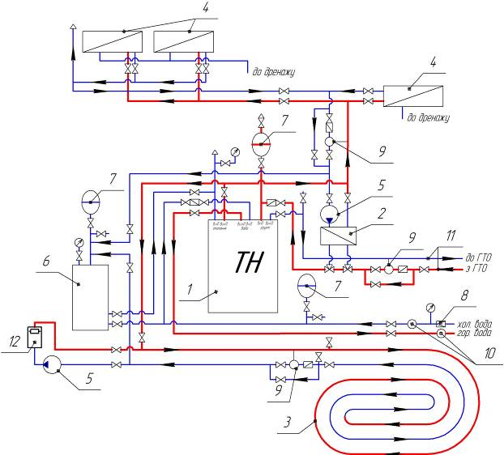
Рисунок 2.1 ‒ Принципова схема експериментальної теплонасосної установки:

1 – тепловий насос; 2 – теплообмінник пластинчастий; 3 – система водяного підлогового опалення; 4 – система повітряного опалення (кондиціонування) на основі фанкойлів; 5 – циркуляційні насоси; 6 – ємкість-накопичувач; 7 – розширювальні мембранні ємкості; 8 – редуктор тиску води; 9 – лічильники теплові; 10 – лічильники водяні; 11 – контур ґрунтового колектора (ГТО); 12 – водонагрівач електричний проточний.

В цьому режимі компресор ТН не задіється. Охолодження теплоносія в системі кондиціонування здійснюється через теплообмінник 2 при одночасній циркуляції антифризу через ґрунтовий колектор. За цих умов поступово відбувається штучне сезонне відновлення природного теплового стану ґрунту (при цьому стає можливим розмерзання ґрунтового масиву в області близько ГТО).
Усі зворотні трубопроводи опалювальної системи з’єднані з теплоізольованою акумуляційною ємкістю 6 (з об’ємом 80 л), що оснащена мембранним розширювальним баком 7 (експанзоматом з робочим об'ємом
5 л). Він призначений для компенсації об’ємного теплового розширення теплоносія в системі, випускання повітря через додатковий повітровипускник при її заповненні, а також подовженню періодів часу роботи компресора ТН завдяки акумулюванню теплоти об’ємом теплоносія.
Наповнення ємкості 6 ТН для гарячого водопостачання та наступне її підживлення реалізовані через редуктор 8 з метою зниження можливих коливань вхідного тиску до 3 бар живильної води з системи загального водопостачання.
Схемою додатково передбачена технічна можливість вимірювань об’ємних витрат теплоносіїв у всіх наявних контурах: колектора ґрунтового (ГТО), опалення підлогового та повітряного із використанням теплолічильників 9 з цифровим інтерфейсом та передаванням даних на комп’ютер, а також витрат холодної та гарячої води лічильниками 10. Температура і тиск теплоносіїв у всіх контурах вимірюється, відповідно, терморезисторами ТСП-101 (на схемі відсутні позначення) та спіральними манометрами.
Парокомпресійний ТН розташований у типовому лабораторному приміщенні (площею 18 м²), метою облаштування якого є комплексні натурні дослідження та проведення додаткового аналізу з порівнянням енергетичної ефективності та особливостей технологічної експлуатації таких наявних систем опалення: водяне підлогове, повітряне (використання фанкойла), централізована із приладами радіаторно-конвекторного типу, конвективна із використанням твердотільного електричного добового теплоакумулювального приладу та побутової спліт-системи кондиціонера [8].
Кожна із систем мала оснащення низкою первинних контрольно-вимірювальних приладів, що входять до системи автоматичного опрацювання та архівування даних на комп’ютері для їх подальшої обробки та аналізу інформації в режимі реального часу із використанням спеціалізованого програмного забезпечення (ПЗ). У лабораторному приміщенні (геометрично наближена до середини, на відстані 40 см від стіни) вертикально розташована вимірювальна лінійка, на якій розміщені 16 термоелектричних перетворювачів (термометрів опору мідних ТСМ-205) для вимірювання розподілу по висоті кімнати температури повітря. Для аналізу енергетичних балансів при експлуатації різних систем на кожному контурі експериментальної теплонасосної установки використовуються теплолічильники Apator LQM-III-K, а також для кожного з пристроїв, що використовують електроенергію, відповідно, окремі електричні лічильники НІК 2102-02 М1В 5-60А [8].
Однією з особливостей ТН із сталою частотою обертання ротора компресора є відповідна робоча циклічність. При цьому система водяного підлогового опалення майже постійним чином експлуатується у виключно нестаціонарному режимі, що суттєво ускладнює розв’язок задачі складного теплообміну (спряженої) поміж теплоносієм в контурі опалення, повітрям, а також предметами у лабораторному приміщенні.
В складі експериментальної (лабораторної) теплонасосної установки має місце окремий стенд для проведення досліджень теплового режиму об’єму приміщення, а також теплообміну в системі водяного підлогового опалення [9] кімнати №110 1 корпусу ІТТФ НАН України (м. Київ, вул. Булаховського, 2).
Для реалізації низки досліджень експлуатаційних режимів системи водяного підлогового опалення експериментальна установка доукомплектована відокремленим сталим джерелом теплоти – проточним водонагрівачем електричним ВПО-5,5/220 (рисунок 2.1, п. 12). На рисунку 2.2 показана фотографія додаткового теплотехнічного обладнання, що було розміщене в суміжному приміщенні задля виключення впливу теплопритоку від його складових на параметри теплового режиму лабораторного приміщення. Водонагрівач підключено до промислової електромережі 220 В 50 Гц через автотрансформатор РНО-250-5, яким можна регулювати значення електричної напруги до водонагрівача і електричної потужності, що перетворюється в теплоту. Протягом часу проведення досліджень вона приймалась сталою. Дискретні значення потужності визначались переносним вимірювальним комплектом К-50. Задля запобігання коливанням електричної напруги, що подається споживачам експериментальної установки (проточного електронагрівача) до складу стенду входить стабілізатор ССК-1-3-220. Циркуляція теплоносія (технічної води) в контурі здійснювалась за допомогою насосу WILO RS 15/5.
При цьому підтримувалась сталою температура теплоносія на виході проточного водонагрівача (за відповідної постійної об’ємної витрати, що встановлювалась у експериментах заздалегідь). Завдяки вище згаданному обладнанню (рисунок 2.2) експериментальна низькотемпературна система має змогу експлуатації у квазістаціонарному тепловому режимі, що значно спрощує математичне моделювання теплообміну в ній [9].
Система водяного підлогового опалення має у своєму складі багатошарову конструкцію (рисунок 2.3, вказані розміри) із основними елементами:
- шари теплоізоляції (екструзійні плити пінополістирольні та пінополіуретан фольгований);
- стрічка демпферна (шар пінополіуретановий для компенсації термічного розширення підлоги, що вертикально розміщений поміж бічною торцевою поверхнею підлоги та внутрішньою поверхнею стіни приміщення);

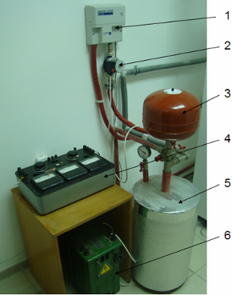
Рисунок 2.2 ‒ Експериментальна установка для дослідження квазістаціонарного режиму експлуатації системи водяного підлогового опалення:
1 – водонагрівач електричний проточний; 2 – насос циркуляційний; 3 – бак розширювальний мембранний; 4 – комплект вимірювальний переносний; 5 – бак акумуляційний; 6 – автотрансформатор.

- панель нагрівальна монолітна (плита) (з цементно-піщаного розчину із додаванням пластифікатору задля підвищення міцністних характеристик стиснення (покращена параметри еластичності), збільшення показнику щільності бетону, що утворюється, та ущільнення контакту із контуром опалення, що вмонтований у панель);
- контур опалювальний (труба PEXa-Al-PEXa ∅16х3 мм, укладений за схемою біфілярно зустрічно-спрямованої подвійної спіралі) (рисунок 2.4);
- покриття підлоги фінішне (плитка керамогранітна підлогова).

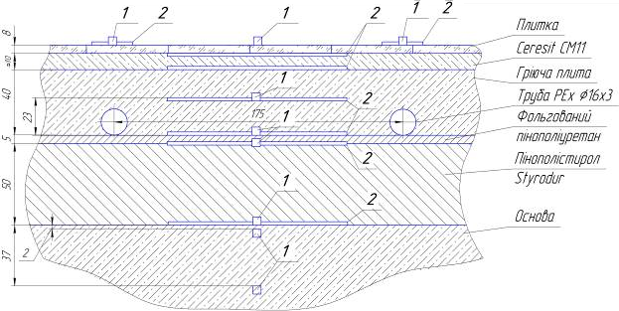
Рисунок 2.3 ‒ Схема поперечного розрізу системи водяного підлогового опалення (фрагмент):
1 – термоелектроперетворювачі термометри опору мідні ТСМ-208,
2 – термоелектроперетворювачі теплового потоку ПТП.

Для здійснення низки експериментальних досліджень складного теплообміну поміж теплоносієм і об’ємом приміщення, на окремих рівнях поміж шарами підлоги (рисунок 2.3) та в різних контрольних місцях (рисунок 2.4), розміщені термоелектроперетворювачі термометри опору мідні (ТСМ-205) (14 од.) та термоелектроперетворювачі теплового потоку (ПТП) (14 од., що розроблені та виготовлені у лабораторії теплометрії ІТТФ НАН України). Усі датчики під’єднані до окремого комп’ютера через адаптер-перетворювач сигналу та вторинні прилади УКТ-38Щ. До цього, за допомогою спеціалізованого програмного забезпечення ОВЕН цифрові дані автоматично опрацьовуються та архівуються на комп’ютері.

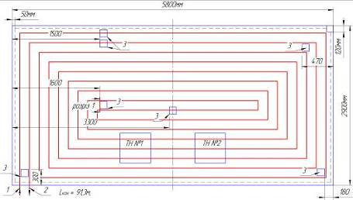
Рисунок 2.4 ‒ План-схема контуру водяного підлогового опалення в лабораторному приміщенні:
1 – вхід до контуру теплоносія, 2 – вихід із контуру теплоносія, 3 – місця встановлення первинних приладів (датчиків): розріз 1 – по центру приміщення, 1900 мм від поверхні зовнішньої стіни, датчики розташовані поміж трубами; розріз 2 – по центру кімнати, 3300 мм від поверхні зовнішньої стіни, датчики розташовані на осі труби; розріз 3 – праворуч від дверей, 470 мм від поверхні внутрішньої стіни, датчики розташовані поміж трубами; розріз 4 – ліворуч від дверей, 180 мм від поверхні внутрішньої стіни, датчики розташовані поміж трубами; розріз 5 – ліворуч від вікна, 300 мм від поверхні лівої стіни, датчики розташовані поміж трубами; розріз 6 – праворуч поблизу вертикалі з датчиками температури повітря, 2600 мм від поверхні зовнішньої стіни.

Теплофізичні характеристики (вихідні дані з паспортних значень виробників продукції) та значення товщини матеріалів, що були використані при монтажу системи наведені в таблиці 2.1.

Таблиця 2.1 ‒ Теплофізичні характеристики та значення товщини шару матеріалів
№  п/п | Найменування матеріалу | Характеристика (в сухому стані) |  |  | Товщина шару, мм
№  п/п | Найменування матеріалу | Густина  ρ₀, кг/м³ | Масова  теплоємність с₀, кДж/(кг·К) | Теплопровідністьλ₀ Вт/(м·К) | Товщина шару, мм
1 | Плитки керамічні для підлоги | 2000 | 0,88 | 0,89 | 8
2 | Суміш клейова Ceresit СМ-11 | 1600 | 0,84 | 1,00 | 10
3 | Розчин цементно-піщаний з пластифікатором | 1600 | 0,84 | 0,80 | 40
4 | Фольгований пінополіуретанППУе | 100 | 1,50 | 0,04 | 5
5 | Плити екструзійні пінополістирольні Styrodur | 50 | 1,34 | 0,034 | 50
6 | Труба ∅16х3 мм, PEX-a | 1500 | 2,30 | 0,43 | 3

Для запобігання втраті архівних експериментальних даних у зв’язку з аварійним вимкненням електропостачання всі складові системи контрольно-вимірювальних приладів обробки та накопичення інформації дослідів підключена до загальної електромережі із залученням пристрою безперебійного живлення, що мав змогу забезпечувати суто автономне функціонування всіх первинних та вторинних приладів протягом близько 12 годин.
Відповідні місця та рівні розташування первинних датчиків зазначені в таблиці 2.2.

Таблиця 2.2 ‒ Відповідні місця та рівні розташування первинних датчиків
№ | Найменування рівня | Місцерозташування
1 | Масив під підлогою | 430 мм від поверхні плитки, поблизу вертикалі з ТСМ в повітрі (розріз 6)
1 | Масив під підлогою | 260 мм від поверхні плитки, поблизу вертикалі з ТСМ в повітрі (розріз 6)
1 | Масив під підлогою | 37 мм нижче рівня основи підлоги відначально (розріз 1)
2 | Основа | 2 мм нижче рівня основи (розріз 1)
2 | Основа | 2 мм вище рівня основи(розріз 1)
2 | Основа | 2 мм вище рівня основи(розріз 2)
3 | Поміж пінополістиролом і фольгованим пінополіуретаном | 2 мм від рівня (розріз 5)
3 | Поміж пінополістиролом і фольгованим пінополіуретаном | 2 мм від рівня (розріз 4)
3 | Поміж пінополістиролом і фольгованим пінополіуретаном | 2 мм від рівня (розріз 1)
3 | Поміж пінополістиролом і фольгованим пінополіуретаном | 2 мм від рівня (розріз 3)
4 | Над фольгованим пінополіуретаном (під трубами) | 2 мм від рівня, між трубами (розріз 1)
4 | Над фольгованим пінополіуретаном (під трубами) | 2 мм від рівня, по осі труби (розріз 2)
5 | Нагрівна плита | 23 мм над фольгованим пінополіуретаном між трубами (розріз 1)
5 | Нагрівна плита | 7 мм над трубою, по осі труби (розріз 2)
6 | На нагрівній плиті | (розріз 2)
6 | На нагрівній плиті | (розріз 1)
7 | Під плиткою | (розріз 2)
7 | Під плиткою | (розріз 1)
8 | На плитці | поміж трубами контуру (розріз 6)
8 | На плитці | над подавальним трубопроводом (розріз 6)
8 | На плитці | над зворотним трубопроводом (розріз 6)

Місцерозташування термометрів опору ТСМ-205 та термоелектроперетворювачів теплового потоку ПТП у системі водяного підлогового опалення
На рисунку 2.5 наведені етапи створення та фрагменти ілюстрацій монтажу системи водяного підлогового опалення.
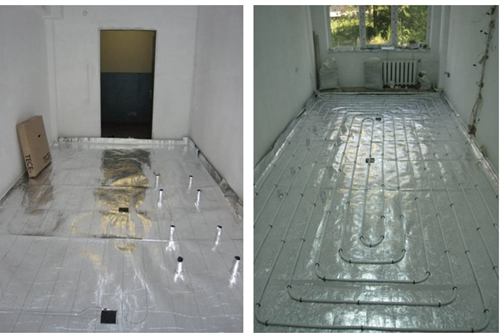
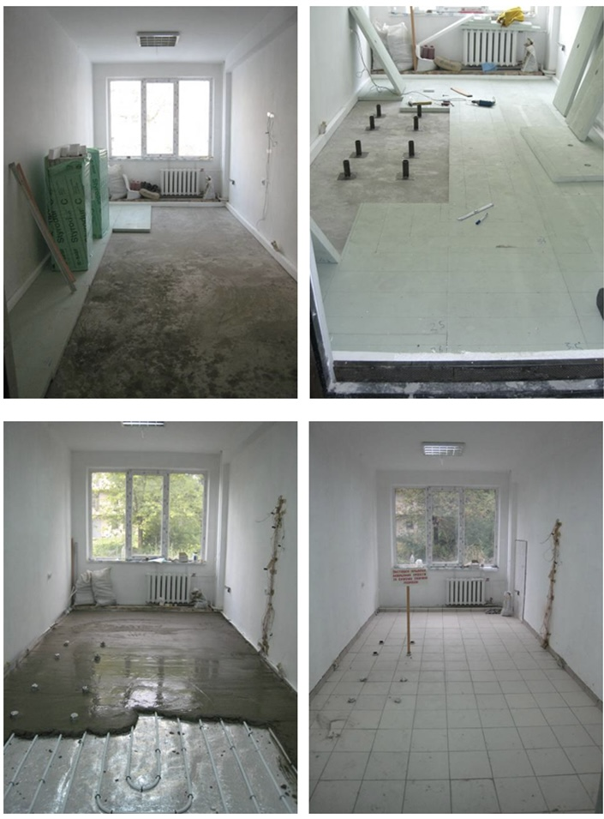
Рисунок 2.5 ‒ Етапи створення системи водяного підлогового опалення

2.2 Методика проведення експериментальних досліджень теплового режиму лабораторного приміщення

Проводились дослідження параметрів теплового режиму лабораторного приміщення за умови різних значень сталої теплової потужності системи водяного підлогового опалення (у квазістаціонарному режимі).
Розроблений алгоритм методики проведення досліджень, що складається із зазначених нижче кроків.
1. Завчасно перед проведенням дослідів усі контури (ГТО і опалення) експериментальної установки проходять випробування на герметичність. Контур опалення попередньо заповнюється водою із мережі промислового водопроводу (за схемою в системі для цього передбачено з’єднання через відповідну запірно-регулювальну арматуру) до встановлення значення робочого тиску 0,3 МПа в контурах системи опалення. Розгалужена система трубопроводів ґрунтового колектора (ГТО) теплонасосної установки попередньо заповнюється водним розчином на основі пропіленгліколю Тепро-20П (ТУ У 24.1-2464717949-001:2005). Його фізичні характеристики відповідають санітарно-гігієнічним вимогам чинних нормативно-правових актів України. При цьому він може бути використаний у теплообмінниках, що використовуються за низьких та помірних температур в більшості галузей промисловості. За допомогою окремого занурювального насосу, контур ГТО заповнюється з ємкості теплоносієм та встановлюється в ньому значення робочого тиску 0,1 МПа. За допомогою теплолічильників обов’язково потрібно впевнитись у наявності циркуляції (протоку) теплоносіїв у всіх контурах перед запусканням одного із джерел теплоти (проточного водонагрівача або теплового насосу).
2. Для запуску контрольно-вимірювальної системи неперервного опрацювання та збереження інформації в цифровому вигляді необхідно:
- здійснити перевірку цілісність та надійність контактів електричних з’єднань поміж всіма датчиками та вторинними вимірювальними приладами, а також зв’язок перетворювача з інтерфейсом комп’ютера;
- виконати налаштування вторинних приладів для приймання електричних сигналів з кожного із датчиків (встановити канали та відповідні типи датчиків);
- інсталювати спеціалізоване ПЗ ОВЕН на комп’ютер, запустити його інтерфейс для почергового опитування всіх датчиків із відповідним інтервалом часу для кожного із них;
- підключити теплолічильники до комп’ютера, інсталювати додаткове спеціалізоване ПЗ, зчитати цифрові дані з окремої енергонезалежної внутрішньої пам’яті всіх вторинних приладів (годинні, добові).
Система контрольно-вимірювальних приладів має можливість посерійного збереження дослідної цифрової інформації, в тому числі:
- значень температури повітря в дискретному розподілі за висотою приміщення в 16 точках вимірювання;
- значення температури у відповідних контрольних точках (додатково з місцями розташування датчиків на поверхні підлоги в горизонтальній площині (у відповідних місцерозташуваннях відносно труб контуру опалення), так і у вертикальній площині під бетонною плитою і поміж шарам (-430,0…0,0 мм);
- значення температури зовнішнього повітря;
- значення температури теплоносія на вході та виході контуру опалення;
- значення густини теплових потоків у простір під підлогу, поміж окремих шарів підлоги, на поверхні підлоги у зазначених місцях (16 датчиків) відносно труби контуру опалення.
Під час проведення досліджень квазістаціонарного теплообміну поміж теплоносієм, повітрям і предметами в приміщенні, а також огороджувальними конструкціями була проведена низка дослідів із змістом, що полягав у наступному. Із переключенням запірної арматури гідравлічний контур водяного підлогового опалення відокремлювався від протоку крізь тепловий насос. Також при цьому відкривалась арматура для забезпечення можливості циркуляції теплоносія поміж контуром підлогового опалення та електроводонагрівачем проточним; всі крани попереду системи повітряних теплообмінників (фанкойлів) перекривалися; вмикався насос циркуляційний (рисунок 2.2, п. 2) із значенням відповідної витрати; за зміною значень теплолічильника встановлювалась наявність циркуляції в контурі (рисунок 2.1, п. 9); крізь окремий відповідний електричний лічильник проточний електроводонагрівач вмикався до електричної мережі (попередньо стабілізованої) задля реєстрації кількості теплоти, що витрачена в кожному із окремих експериментів, а також для встановлення і регулювання значень теплової потужності електроводонагрівача за допомогою використання автотрансформатора та переносного вимірювального комплекту із реєстрацією значень сили струму, електричних напруги та потужності в дослідах. За допомогою регулювань на автотрансформаторі дискретно встановлювались значення електричної потужності в дослідах (600 Вт, 800 Вт, 1000 Вт), що відповідала відданій теплоті електроводонагрівача. Експеримент тривав у часі до стаціонаризації температурного поля (розподілу температури значень по висоті приміщення) повітря і поверхні підлоги приміщення (незмінності значень температури та теплового потоку у відповідних місцях вимірювання). Час досягнення квазістаціонарного режиму експлуатації системи водяного підлогового опалення тривав близько 40 годин за умови несуттєвих змін тепловтрат приміщення, що залежали від відносної сталості погодних умов ззовні приміщення. В ході дослідів приладами системи контрольно-вимірювальних приладів реєструвалися відповідні показники вищенаведених теплових величин із періодичністю в 15 хв.
Також у вищезазначених дослідах визначались значення (розподіл за висотою приміщення) температури повітря за умови підведення різної теплової потужності теплоносієм до контуру та теплових потоків крізь всі шари системи водяного підлогового опалення в контрольних місцерозташуваннях.
При проведенні дослідів теплового режиму лабораторного приміщення за умови експлуатації системи водяного підлогового опалення з використанням теплового насосу (в нестаціонарному режимі) всі кроки у підготовці щодо методики та організації визначення експериментальних значень величин аналогічні вищезазначеним.
Під час дослідження нестаціонарного теплообміну поміж теплоносієм, повітрям в приміщенні, всіма предметами та огороджувальними конструкціями проведена низка досліджень із визначенням характерних особливостей зміни теплових параметрів експлуатації системи водяного підлогового опалення на основі теплонасосної технології. Причиною нестаціонарності фізичних процесів є те, що блок автоматичного управління роботою ТН вмикає електродвигун компресора тоді, коли необхідно досягнення умови теплового комфорту (значення температури повітря) в приміщенні, що наперед заданий.
До алгоритму проведення експериментальних досліджень входила низка наступних заходів:
- із використанням запірної арматури опалювальний контур в системі водяного підлогового опалення гідравлічно з’єднувався через бак-акумулятор з ТН (рисунок 2.1, п. 6) та ємкістю розширювальною мембранною (рисунок 2.1, п. 7);
- перекривались усі крани перед системою повітряних теплообмінників (фанкойлів) (циркуляція теплоносія відбувалась виключно через теплообмінний контур у підлозі);
- через окремий електричний лічильник із фіксацією показників споживання електроенергії вмикався ТН;
- для визначення енергетичного балансу кожного теплового режиму приміщення мала місце реєстрація даних електричного лічильника з подальшим зіставленням показників енергоефективності теплонасосного опалення з електричним від електроводонагрівача).
При проведенні дослідів задавались значення температури повітря, що визначались раніше в попередньому квазістаціонарному тепловому режимі послідовно з інтервалом часу в чотири доби за штатним датчиком із складу системи контролю режимів роботи ТН. Контрольний датчик змонтований на стіні лабораторного приміщення (від рівня підлоги на висоті 1,5 м).

2.3 Тепловий режим приміщення при використанні теплонасосної технології в системі водяного підлогового опалення

В роботі [10] проаналізовані особливості нестаціонарних гідродинаміки та теплообміну під час здійснення експериментальних досліджень параметрів теплового режиму приміщення з водяним підлоговим опаленням із використанням експериментальної теплонасосної установки. Значна зміна теплових параметрів, в першу чергу, пов’язана з циклічною періодичністю ввімкнення до компресора ТН.
Значення амплітуди коливань температури теплоносія в системі водяного підлогового опалення складала близько 30ºС (відповідно до розрахункових тепловтрат лабораторного приміщення 878 Вт) (рисунок 2.6).
Наявна суттєва нестаціонарність теплообміну негативним чином впливає на термін довговічності експлуатації складових в системі водяного підлогового опалення, а також опосередковано на рівень комфортності довоготривалого перебування людини в приміщенні, якому притаманний такий тепловий режим.
При цьому відповідна стрибкоподібність зміни значень температури була зафіксована на поверхні підлоги (рисунок 2.7).

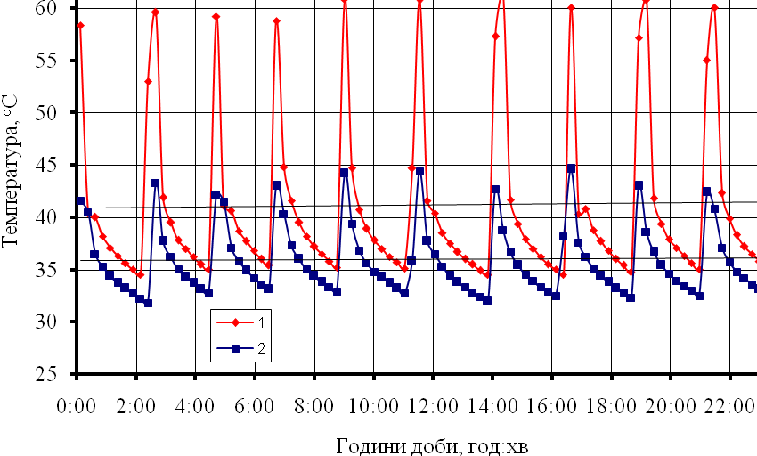
Рисунок 2.6 ‒ Добова зміна температури теплоносія в контурі водяного підлогового опалення з використанням теплового насосу:
1 – на вході до опалювального контуру;
2 – на виході з опалювального контуру.
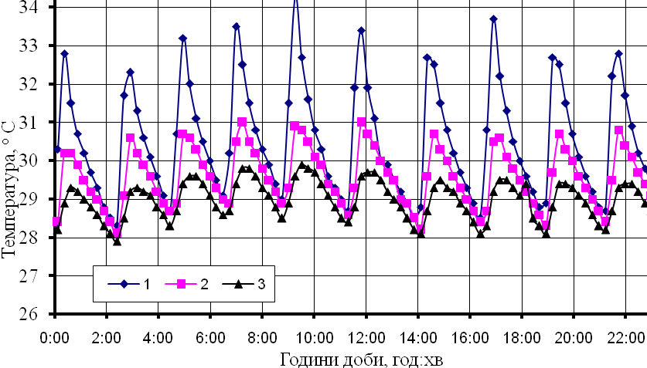
Рисунок 2.7 ‒ Добова зміна значень температури поверхні підлоги:
1 – над віссю подавального трубопровода; 2 – посередині поміж трубопроводами; 3 – над віссю зворотного трубопровода.
Додатково в дослідах реєструвались змінні значення густини локальних теплових потоків з поверхні підлоги над ділянками осей подавального та зворотного трубопроводів (рисунок 2.8).

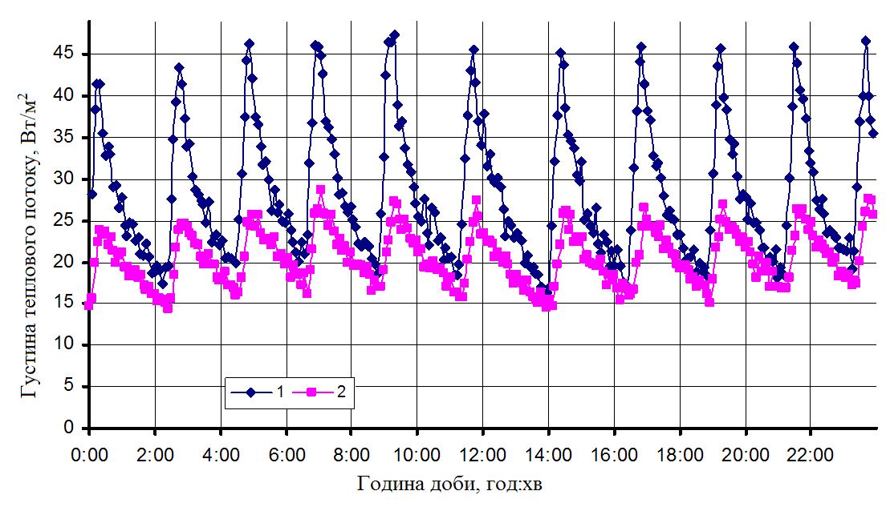
Рисунок 2.8 ‒ Добова зміна густини теплового потоку з поверхні підлоги:
1 – над віссю подавального трубопроводу; 2 – посередині поміж трубопроводами; 3 – над віссю зворотного трубопроводу.

У безпосередньому зв’язку з вищенаведеними особливостями коливань теплових параметрів системи водяного підлогового опалення здійснювались вимірювання значень температури внутрішнього повітря в приміщенні на різних висотах (задля ілюстративного наведення знехтувано на рисунок 2.9 причинно-наслідковим зв’язком фізичних величин).

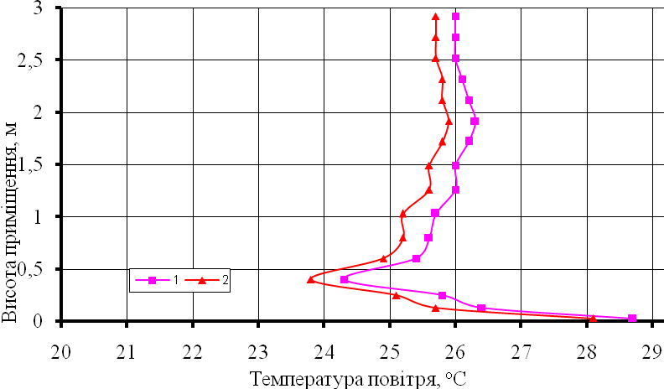
Рисунок 2.9 ‒ Розподіл температури повітря за висотою приміщення:
1 – за максимального значення температури теплоносія; 2 – за мінімального значення температури теплоносія.

Нерівномірність значень температурного поля вельми показово ілюструють термограми, що виконані при обстеженні тепловізором Fluke 50i нагрітої поверхні підлоги за стандартною методикою в різних режимах експлуатації системи (рисунки 2.10 – 2.12).
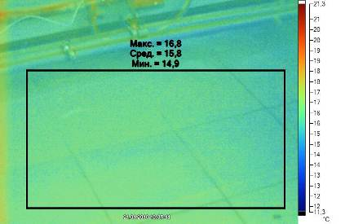
Рисунок 2.10 ‒ Термограма фрагменту поверхні підлоги (керамогранітної плитки) при вимкненому опаленні (значення середньої температури t_{п} = 15,8 ºС)
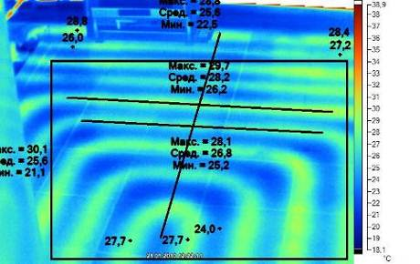
Рисунок 2.11 ‒ Термограма фрагменту поверхні підлоги при прогріванні (значення середньої температури t_{п} = 25,6 ºС)

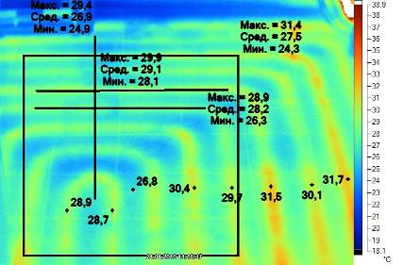
Рисунок 2.12 ‒ Термограма поверхні підлоги в експлуатаційному режимі опалення (значення середньої температури t_{п} = 27,5 ºС)

Для запобігання значним змінам значень температури теплоносія необхідно обов’язково використовувати перед контуром опалення в теплонасосних установках розширювальні баки-акумулятори задля підвищення інерційності теплообміну (сповільнення зміни теплових параметрів задля доцільності термостатування повітря в приміщенні). При цьому технічно прийнятним є встановлення, наприклад, перед декількома контурами вузлу часткового підмішування теплоносія, що подається до системи, із зворотним. При цьому опалення майже постійно буде експлуатуватись у квазістаціонарному режимі при використанні того або іншого джерел теплоти [10].

2.4 Тепловий режим приміщення при квазістаціонарному теплообміні під час експлуатації системи водяного підлогового опалення

Експериментальні дослідження квазістаціонарного теплообміну поміж теплоносієм, повітрям в приміщенні предметами та огороджувальними конструкціями були проведені за відмінних значеннях теплового навантаження в системі та різних гідродинамічних режимах течії (руху) теплоносія в контурі опалення [10]. У відповідності до показників теплолічильника, що встановлений на вході до опалювального контуру, були визначені дискретні значення сталого теплового навантаження в опалювальному контурі, що відповідає потужності 600 Вт, 800 Вт, 1000 Вт.
Після відтворення умов відповідного режиму проведення досліду, контрольний параметр, що демонструє стабілізацію параметрів теплообміну –це реєстрація незмінності значень температурного поля повітря за висотою приміщення. При цьому значення часу досягнення умовного квазістаціонарного режиму експлуатації системи протягом кожного з дослідів приблизно дорівнював 40 годинам. Після проведення всіх дослідів обирались доби із мінімальними коливаннями значень температури зовнішнього повітря та швидкості його руху (вітрового потоку). Такі умови майже забезпечували сталість в часі тепловтрат приміщення.
Різні експерименти проводились при різних гідродинамічних режимах течії теплоносія в контурі водяної підлогової системи опалення (відповідно, при ламінарному (Re < 2320) та умовно перехідному (Re ≈ 4500). Регулювання частоти обертання ротора циркуляційного насосу забезпечувала зміну витрати (швидкості руху) теплоносія, що реєструвалась теплолічильником.
Результати проведених дослідів [10] наведені в таблиці 2.3 та в графічному вигляді на рисунках 2.13 – 2.18. Узагальнена відносна похибка вимірювання основних теплових величин складала при цьому не перебільшувала 10%. Таке значення було досягнуто майже цілковитим виключенням впливу людського фактору (помилки випадкової) та застосуванням первинного контрольно-вимірювального обладнання високої точності згідно до відповідних стандартів метрологічних та державної сертифікації.
З рисунку 2.9 помітно, що значення перепаду температури повітря за висотою приміщення не перевищує 1,5°С. Такий рівномірний розподіл є недосяжний для широко розповсюджених типових систем опалення з приладами радіаторного або конвекторного типу, під час використанні яких, це значення досягає майже 4°С, що може бути відчутним людиною під час її довготривалого перебування в приміщенні. При цьому слід зазначити, що найбільше прогрівання зазнає саме зона місцезнаходження людини (вертикально за її зростом) на висоті до 2,2 метра. Це також свідчить щодо беззаперечної переваги системи водяного підлогового опалення перед іншими. Відповідно до нормативної документації температура поверхні підлоги над віссю ділянки трубопроводу має не перевищувати значення 35°С (за рекомендацією розробника системи), що враховувалось під час проведення дослідів.
З графічних залежностей, що наведені на рисунок 2.14 можна зробити висновок, що нерівномірність значень температури на поверхні підлоги зростає із збільшенням теплового навантаження опалювального контуру системи, і має значення до 2°С. Такий факт також був підтверджений математичним моделюванням складного теплообміну, що наведено далі.

Таблиця 2.3 – Результати експериментальних досліджень теплового режиму приміщення при квазістаціонарному режимі теплообміну
Встановлена електрична потужність на проточному електроводонагрівачі, Вт |  |  | 600 | 800 | 1000
Температура зовнішнього повітря, ºС |  |  | -0,7 | 0 | -2,0
Об’ємна витрата теплоносія, м³\год. |  |  | 0,095 | 0,108 | 0,103
Температура теплоносія на вході до контуру, ºС |  |  | 38,2 | 41,1 | 48,4
Температура теплоносія на виході з контуру, ºС |  |  | 32,4 | 35,0 | 39,3
Різниця температури теплоносія (вхід-вихід), ºС |  |  | 5,7 | 6,1 | 9
Розбіжність температури повітря в приміщенні, ºС |  |  | 25,0 -26,3 | 25,8 -27,0 | 26,9 -28,2
Температура на поверхні підлоги, ºС | над зворотною трубою |  | 27,1 | 28,6 | 31,5
Температура на поверхні підлоги, ºС | над подавальною трубою |  | 28,0 | 30,0 | 33,2
Фактичне теплове навантаження контуру, Вт |  |  | 605 | 760 | 1030
Густина теплового потоку, Вт/м² |  | над подавальною трубою | 26,8 | 33,4 | 46,5
 |  | над зворотною трубою | 16,5 | 20,9 | 28,6
 |  | під підлогу | 3,5 | 4,2 | 4,9
Середня температура поверхні підлоги, ºС |  |  | 27,55 | 29,30 | 32,35
Середня густина теплового потоку з поверхні підлоги, Вт/м² |  |  | 21,65 | 27,15 | 37,55
Локальний коефіцієнт тепловіддачі, Вт/(м²·ºС) | над зворотною трубою |  | 10,3 | 8,9 | 7,0
Локальний коефіцієнт тепловіддачі, Вт/(м²·ºС) | над подавальною трубою |  | 10,7 | 9,2 | 8,0

На рисунках 2.14, 2.15, 2.17, 2.18 цілеспрямовано знехтувано причинно-наслідковим зв’язком поміж фізичними величинами задля кращого відтворення геометричного розташування відповідних місць, в яких вимірювались значення температури та густини теплового потоку.
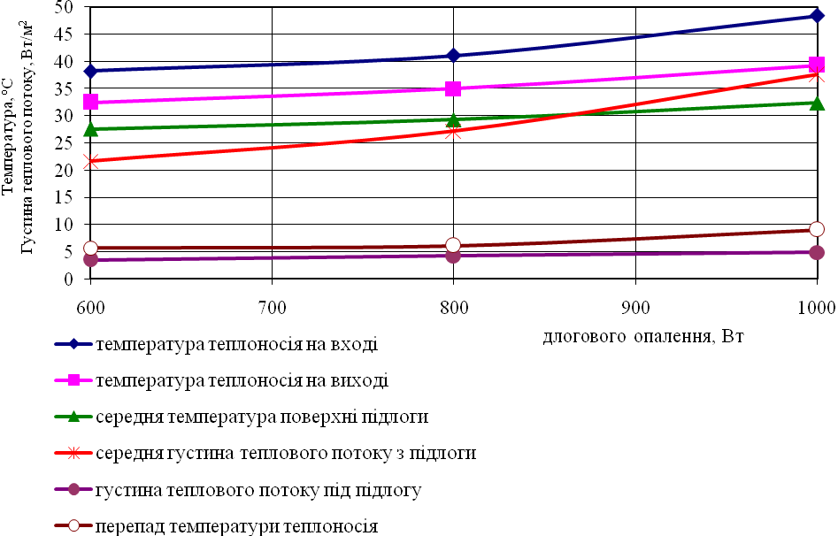
Рисунок 2.13 ‒ Експлуатаційні параметри системи водяного підлогового опалення (інваріантні)

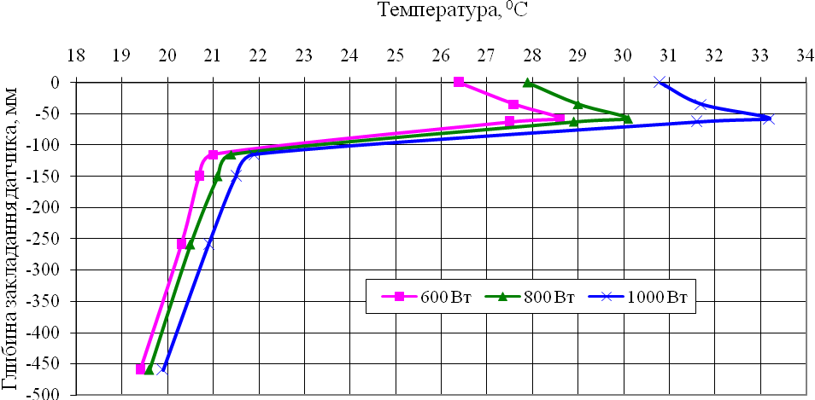
Рисунок 2.14 ‒ Розподіл значень температури по шарах системи водяного підлогового опалення (за різного теплового навантаження)
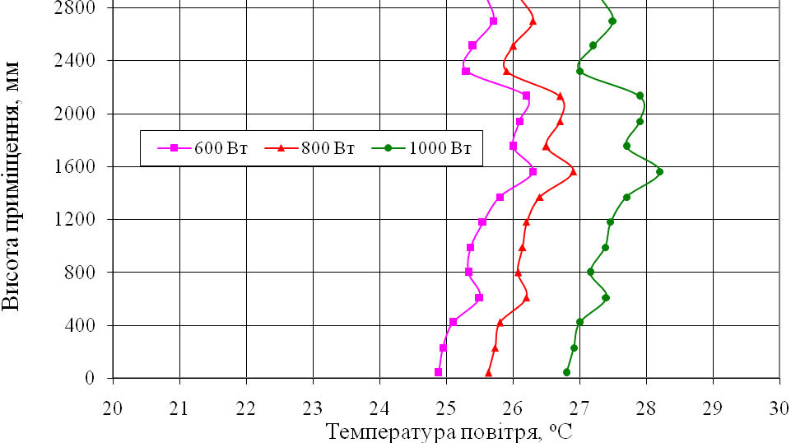
Рисунок 2.15 ‒ Розподіл температури повітря за висотою приміщення при різних значеннях теплового навантаження системи

На рисунку 2.17 наведені дані залежності значень температури теплоносія від зміни теплового навантаження системи водяного підлогового опалення. За умови збільшення теплової потужності, відповідно, збільшується різниця температури теплоносія поміж входом та виходом із контуру.
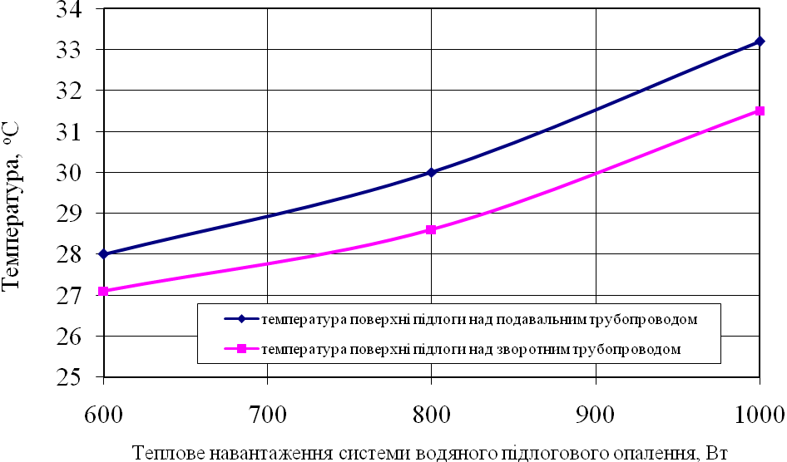
Рисунок 2.16 ‒ Зміна температури поверхні підлоги в залежності від теплового навантаження системи водяного підлогового опалення
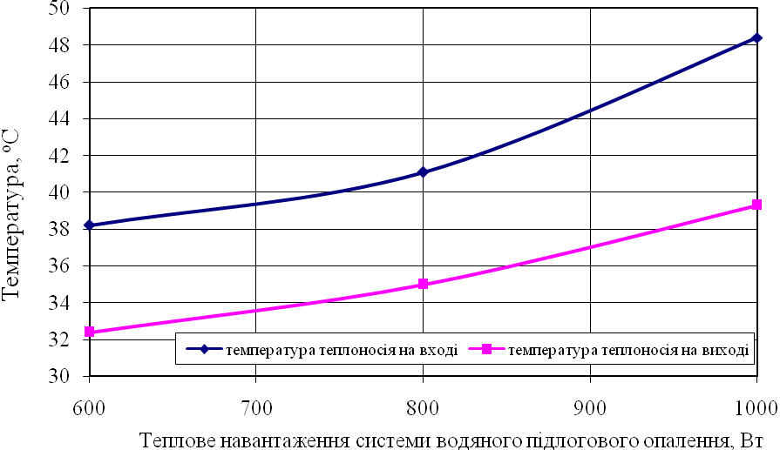
Рисунок 2.17 ‒ Зміна температури теплоносія в залежності від теплового навантаження системи водяного підлогового опалення

На рисунку 2.18 наведено зміну густини теплового потоку в перерізі системи водяного підлогового опалення по осі подавальної труби контуру, що залежить від значення теплового навантаження системи водяного підлогового опалення. Відповідно аналізу результатів можна дійти висновку про задовільне значення термічного опору теплоізоляційних матеріалів, що розташовані під монолітною бетонною плитою, в якій змонтовано трубу контуру опалення. Значення теплового потоку, що спрямований до приміщення, наближено до 8 разів перевищує від того, що йде до ґрунтової подушки будівлі (під підлогу) [10].

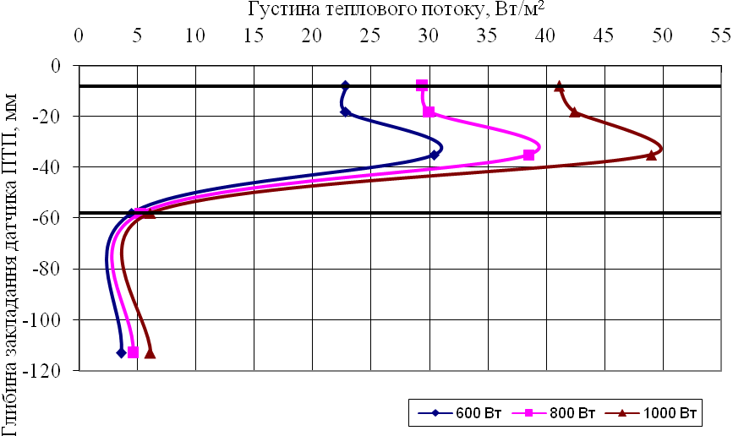
Рисунок 2.18 ‒ Розподіл густини теплового потоку в глибині підлоги за віссю труби контуру

На рисунку 2.19 наведено розподіл густини теплового потоку в перерізі системи підлогового опалення поміж трубами контуру посередині.
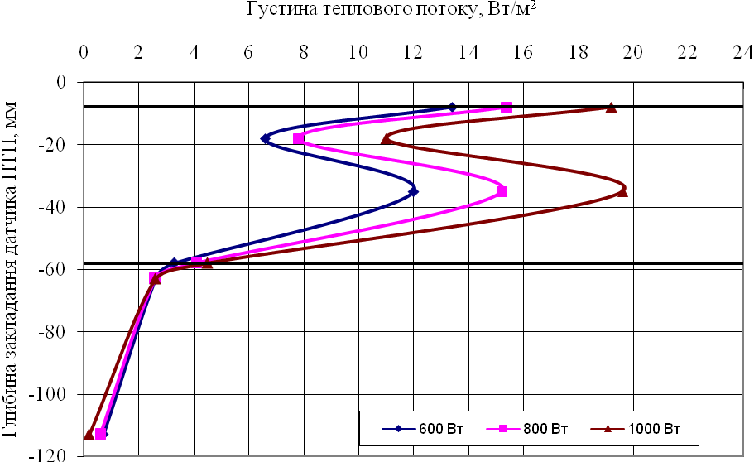
Рисунок 2.19 ‒ Розподіл густини теплового потоку за глибиною системи підлогового опалення посередині поміж трубами контуру

На рисунку 2.20 показана зміна густини теплового потоку з поверхні підлоги до приміщення в залежності від теплового навантаження.
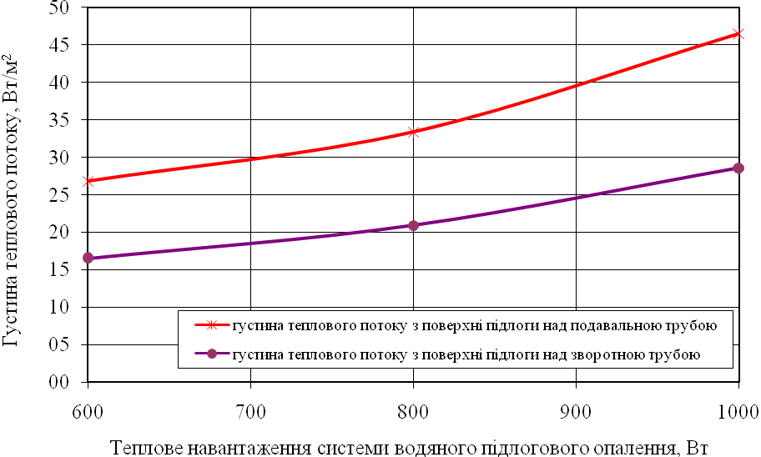
Рисунок 2.20 – Зміна густини теплового потоку з поверхні підлоги до приміщення в залежності від теплового навантаження

У ході проведення експериментів були зафіксовані (за допомогою термоелектричних перетворювачів теплового потоку) значення локальної густини теплового потоку з поверхні підлоги до приміщення. Із використанням таких даних та отриманих значень температури поверхні підлоги та повітря в приміщенні, за рівнянням конвективного теплообміну, розраховувались значення локальних коефіцієнтів тепловіддачі α, що залежать від теплового навантаження системи водяного підлогового опалення в дослідному експлуатаційному режимі. Результати цього наведені на
рисунку 2.21.
Слід зазначити доцільність проведення додатково математичного моделювання складного теплообміну та гідродинаміки на основі детального вивчення результатів низки дослідів за різних значень теплового навантаження системи водяного підлогового опалення [10].
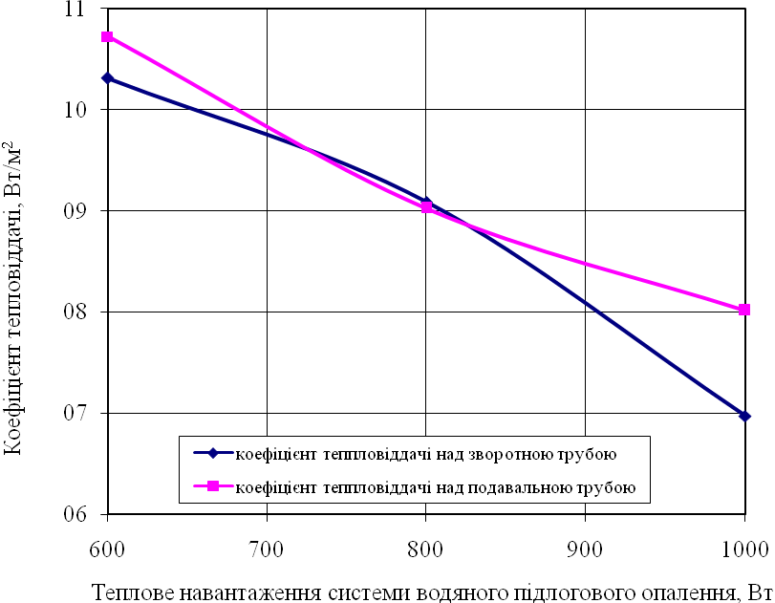
Рисунок 2.21 ‒ Значення локальних коефіцієнтів тепловіддачі з поверхні підлоги в залежності від теплового навантаження

Висновки до розділу

Експериментальна теплонасосна установка із системою водяного підлогового опалення є універсальною та дозволяє дослідити температурний режим приміщення при його різних теплофізичних параметрах.
Вона містить у своєму складі: тепловий насос, теплообмінник, систему водяного підлогового опалення, циркуляційні насоси, лічильники.
Установка дозволяє вимірювати температурний режим приміщень з високою точністю та порівнювати експериментальні дані з розрахунковими.

3 МАТЕМАТИЧНЕ МОДЕЛЮВАННЯ СКЛАДНОГО ТЕПЛООБМІНУ В приміщенні з низькотемпературним ВОДЯНим ПІДЛОГОВим ОПАЛЕННЯм

3.1 Постановка завдань дослідження та математична модель теплового режиму приміщення

Актуальним є збільшення кількості наукових робіт щодо моделювання теплових режимів систем із застосуванням підлогового опалення [7, 8]. При цьому, в роботі [10], наприклад, наведене математичне моделювання теплообміну в підлозі з її електричним нагріванням. До цього в зазначених розрахунках даної наукової роботи враховано радіаційну складову теплообміну (випромінювання).
Числове дослідження параметрів теплового режиму приміщення з низькотемпературним водяним підлоговим опаленням є основною метою наступної частини роботи. Дослідне приміщення, за розрахунковою моделлю, є паралелепіпедом із геометричними розмірами 5,70 х 2,80 х 3,15 м, що складається із двох просторових зон: внутрішнього повітря та конструктивних елементів системи водяного підлогового опалення (рисунок 3.1).
Система водяного підлогового опалення (рисунок 3.2) принципово складається з декількох шарів: шар поверхневий фінішний 1 (плитка керамогранітна) товщиною 8 мм; плита (панель з цементного розчину з пластифікатором) монолітна нагрівальна 2 товщиною 50 мм, всередині якої знаходиться контур опалення 3 (труба металопластикова ∅ 16х3 мм); теплоізоляція 4 (пінополістирол екструдований) товщиною 55 мм; основа підлоги 5 (бетон) товщиною 150 мм.

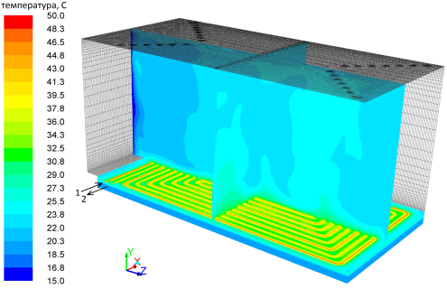
Рисунок 3.1 ‒ Розрахункова модель теплового режиму дослідного приміщення:
3
1 – вхід теплоносія, 2 – вихід теплоносія; 3 – повітря в приміщенні;
4 – система водяного підлогового опалення.

Наявна схема укладання труби – подвійна біфілярна спіраль. Математично моделювалась система водяного підлогового опалення з чотирма різними конструкціями, що відрізнялись значеннями кроку вкладання опалювального контуру, відповідно: 0,125 м; 0,15 м; 0,175 м; 0,200 м.
Математичні обчислення теплотехнічних параметрів системи проводились на основі системи рівнянь енергії та збереження імпульсу [10]. Система диференційних рівнянь, що описують процеси складного теплообміну та гідродинаміки, містить у собі рівняння нерозривності (3.1), руху (3.2) та енергії (3.3), відповідно, в описанні щодо повітря та теплоносія (води), а також теплопровідності (3.4) для кожного і-го шару. Розрахунки були виконані для стаціонарного режиму експлуатації системи водяного підлогового опалення при ламінарному режимі течії теплоносія в трубі контуру. При цьому режим руху внутрішнього повітря є гіпотетично перехідним.

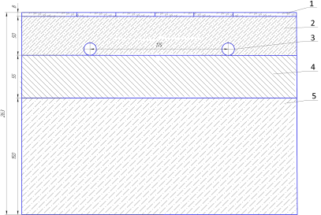
Рисунок 3.2 ‒ Схема поперечного розрізу фрагменту системи водяного підлогового опалення

Узагальнене рівняння нерозривності має наступний вигляд:

(3.1)

При цьому рівняння збереження кількості руху таке:
,
,
(3.2)

Рівняння збереження енергії для внутрішнього повітря та води наступне:

. (3.3)

Рівняння теплопровідності для i-го шару у вигляді:

. (3.4)

Гранична умова сполучення теплових параметрів шарів підлоги , де i, п - різні відповідні шари.
Рівняння складової радіаційного теплообміну, що характеризує параметри поглинаючого, випромінюючого та розсіюючого середовищ при положенні в напрямку у має вигляд:

, (3.5)

де – радіус-вектор;
– вектор спрямування;
– вектор напряму розсіювання;
s – довжина шляху;
a – коефіцієнт поглинання;
п – показник заломлення;
– коефіцієнт розсіювання;
= 5,6704ˑ10⁻⁸ Вт/(м²∙К⁴) – постійна Стефана – Больцмана;
І – інтенсивність випромінювання, що залежить від положення і напрямку ;
Т – температура локальна, К;
Ф – функція фазова;
Ω’ – кут тілесний;
(а+σ_{s})s – товщина оптична (параметр непрозорості середовища).
Показник заломлення п має суттєве значення при аналізі випромінювання в напівпрозорих середовищах.
Наступне рівняння описує потік випромінювання при моделюванні теплової взаємодії з так званими сірими тілами:

, (3.6)

де а – коефіцієнт поглинання, – коефіцієнт розсіювання, G – інтенсивність випромінювання, що падає на тіло, С – коефіцієнт лінійно-анізотропної фазової функції.
Після долучення окремого параметра:
, (3.7)

вираз (3.6) матиме форму:

. (3.8)

Рівняння перенесення для G:

, (3.9)
де S_{G} – характеристика інтенсивності джерела випромінювання.
Об’єднання рівнянь (3.8) і (3.9) та алгебраїчні перетворення призводять до виразу:
. (3.10)

Добуток доцільно підставити до рівняння енергії при розрахунках значення інтенсивності джерел теплоти радіаційною складовою.
В запропонованій моделі вираз для теплового потоку (сіро-смуговий) до стін (за припущенням, що стіна має дифузну поверхню) має форму:

, (3.11)

де – випромінювальна здатність стіни, – радіаційний спектральний потік на поверхню стіни, і – інтенсивність спектрального випромінювання, що падає на дифузну поверхню стіни.
На поверхнях стін, стелі та під останнім шаром підлоги в приміщенні були задані граничні умови І роду. При цьому незмінними є середні значення температури, що визначались експериментально із використанням переносних пірометра Testo 845 та первинних приладів – термометрів опору ТСМ-205. Значення масової витрати теплоносія на вході до контуру опалення 1
(рисунок 3.1) задавалось 0,03 кг/с, а його температури, відповідно, дискретно: t_{т} = +30 °С; +35 °С; +40 °С; +45 °С; +55 °С.

Вираз для зміни густини внутрішнього повітря в залежності від значень температури мав у наближенні Бусінеска-Обербека вигляд [10]. Значення густини води ρ = 998 кг/м³ задавалось постійним, що не залежить від температури. Інші теплофізичні параметри, що задавались в моделюванні, були у відповідності характеристикам таких матеріалів, що використовувались в експериментах. Їхні значення представлені раніше в таблиці 2.1.

Запропонована система диференційних рівнянь у часткових похідних, із наведеними вище граничними умовами, розв’язувалась в числовий спосіб з використанням відомого методу контрольного об’єму. При цьому були визначені поля значень температури і швидкості повітря в приміщені та теплоносія в контурі опалення. Верифікація математичної моделі була проведена шляхом зіставлення результатів розрахунків із даними, що отримані в дослідах на експериментальній установці в ІТТФ НАН України при фактичному значенні міжосьового кроку укладання труби 0,175 м. Розрахунки були проведені у спеціалізованому програмному пакеті Ansys Student [11].

Зіставлення у графічному вигляді представлено на рисунках 3.3 та 3.4. Має місце задовільне узгодження результатів розрахунків та даних експериментів. Спостерігається певне зниження температури над поверхнею підлоги із-за наявної в приміщенні вільної конвекції повітря, що пояснюється підвищенням швидкості повітря (рисунок 3.3) (ілюстративно причинно-наслідковим зв’язком поміж фізичними величинами на осях графіку знехтувано). Якісно зазначений розподіл температури та швидкості руху повітря має місце на відстані 2 метрів від внутрішньої поверхні зовнішньої (холоднішої) стіни приміщення (рисунок 3.1).

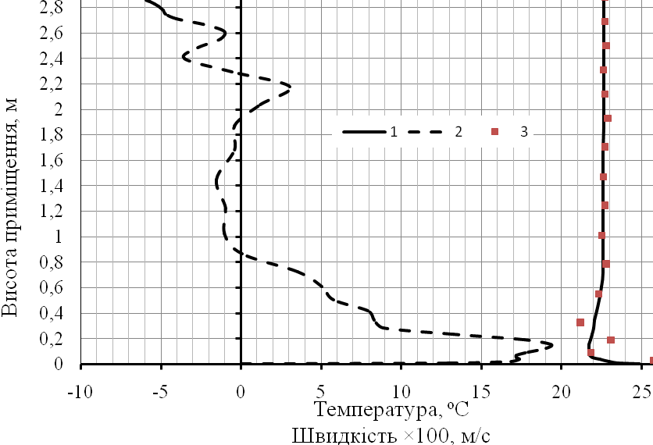

Рисунок 3.3 – Розподіл значень температури та швидкості руху повітря за висотою приміщення:

1 – температура повітря розрахункова, 2 – швидкість руху повітря розрахункова, 3 –значення температури повітря експериментальні

При цьому отримані вельми задовільні узгодження значень температури пошарово в системі водяного підлогового опалення. При цьому розбіжність значень розрахункових та експериментальних даних не більше 1,0°С, що можна пояснити інструментальною похибкою приладів, що використовувались в серії експериментальних досліджень. Значення 34,7°С розрахункового температурного максимуму кривої 4 відповідає фактично визначеному значення температури теплоносія в трубі.

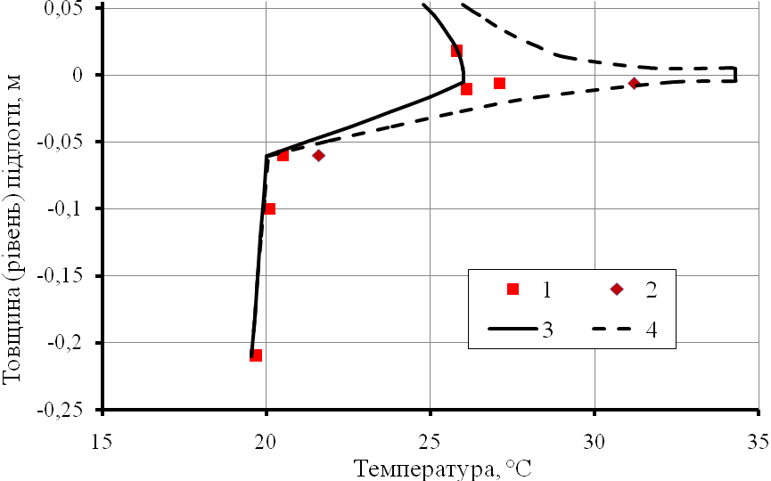
Рисунок 3.4 – Розподіл температури за товщиною системи водяного підлогового опалення:

1, 2 – експериментальні значення, відповідно, поміж трубами та за віссю труби; 3, 4 – розрахункові значення, відповідно, поміж трубами та за віссю труби.

До цього також було отримано достатньо якісний збіг результатів розрахунків за математичною моделлю з якісними показниками обстеження тепловізором Fluke 50i за відповідною стандартною методикою. Це наведено на рисунку 3.5.
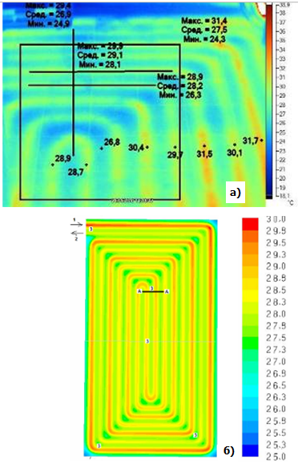
Рисунок 3.5 – Квазістаціонарне температурне поле в експлуатаційному режимі системи водяного підлогового опалення:
а – термограма тепловізійного обстеження поверхні підлоги,
б – результати розрахунку за математичною моделлю.
Зіставлення результатів розрахунків із дослідними даними, що були отримані за допомогою термоелектричних перетворювачів теплового потоку (ПТП) наведені на рисунку 3.6. При цьому розбіжність значень густини теплового потоку із дослідів та розрахункових складає приблизно 3…4 Вт. Слід зазначити, що це не виходить за межі загальної похибки вимірювань.
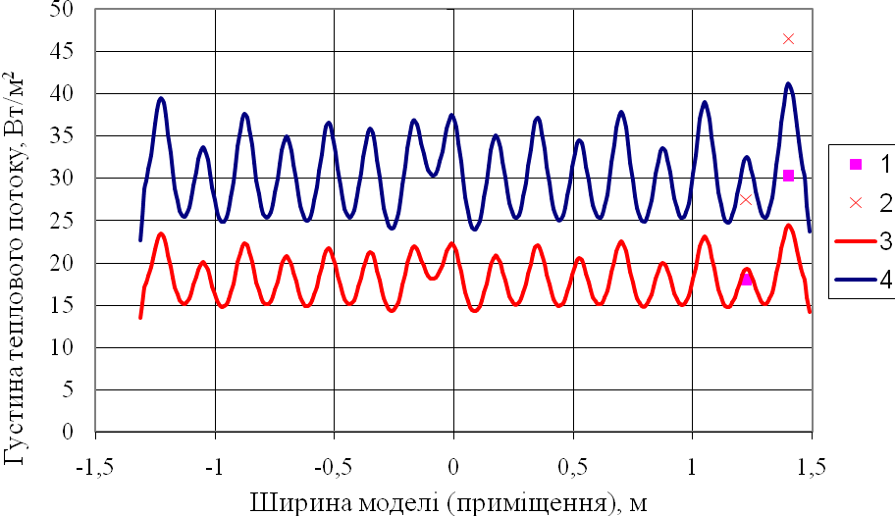
Рисунок 3.6 – Значення густини теплового потоку на поверхні підлоги:
1, 2 – експериментальні дані при тепловому навантаженні підлогового опалення, відповідно, 600 Вт і 1000 Вт; 3, 4 – розрахункові значення при навантаженні, відповідно, 600 Вт і 1000 Вт

Зіставлення дослідних значень температури підлоги в перерізі з розрахунковими за математичною моделлю представлено на рисунку 3.7. Пошаровий переріз системи водяного підлогового опалення наведено до цього на рисунку 3.2.

На рисунку 3.8, в залежності від міжосьового кроку укладання опалювального контуру та температури теплоносія на вході до системи, показані результати розрахунків з математичної моделі значень густини теплового потоку з поверхні підлоги [10].
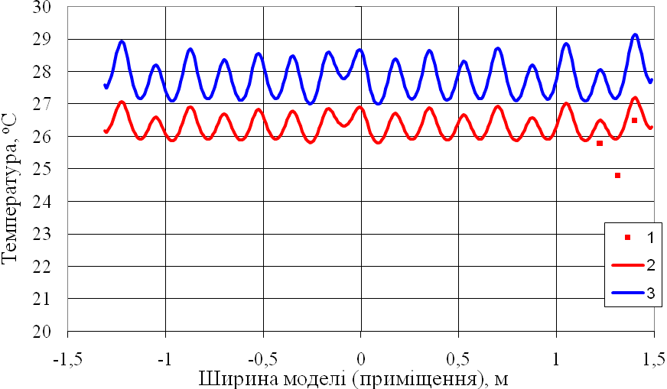
Рисунок 3.7 – Температура поверхні підлоги по ширині кімнати:
1 – експериментальні дані при тепловому навантаженні підлогового опалення 600 Вт; 2, 3 – розрахункові значення при навантаженні, відповідно, 600 Вт і 1000 Вт
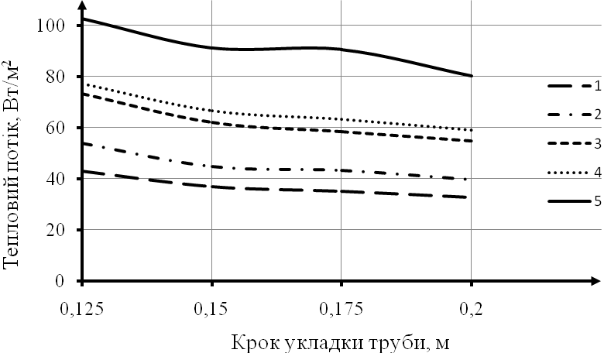

Рисунок 3.8 - Залежність густини теплового потоку на поверхні підлоги від міжосьового кроку поміж трубами для різних значень температур теплоносія на вході до опалювального контуру:

1 – 35 ^{о}С; 2 – 40 ^{о}С; 3 – 45 ^{о}С; 4 – 50 ^{о}С; 5 – 55 ^{о}С

З аналізу вищенаведених графіків можна дійти висновку, що в системі водяного підлогового опалення при збільшенні кроку укладання труби густина теплового потоку з поверхні підлоги незначно знижується. Проте якщо має місце збільшення температури теплоносія на вході до опалювального контуру суттєво збільшується загальна теплопродуктивність.

Значення середніх за площею коефіцієнтів тепловіддачі з поверхні підлоги в залежно від температури також були розраховані за математичною моделлю (рисунок 3.9). Вони належать діапазону 3,7…6,1 Вт/(м²⋅К)
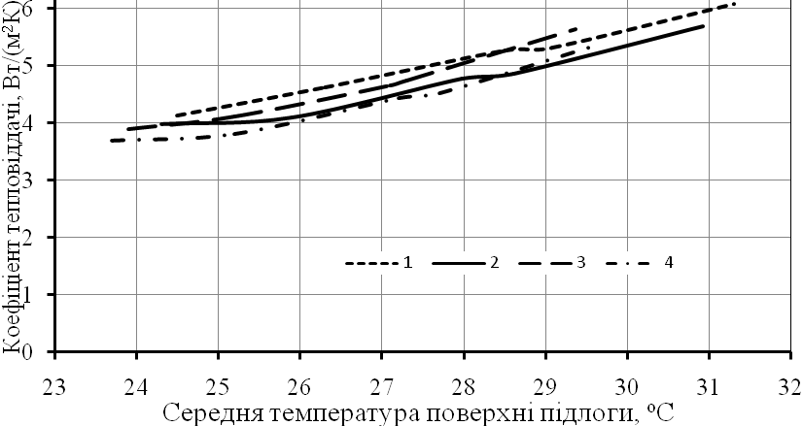

Рисунок 3.9 – Залежність середнього по поверхні підлоги коефіцієнта тепловіддачі від температури поверхні для різних значень кроків укладання труби: 1 – 0,125 м; 2 – 0,150 м, 3 – 0,175 м, 4 – 0,200 м.

Також проведені окремі розрахунки параметрів теплового режиму приміщення при різних значеннях витрати теплоносія в контурі опалення. Їхні результати наведені на рисунку 3.10.
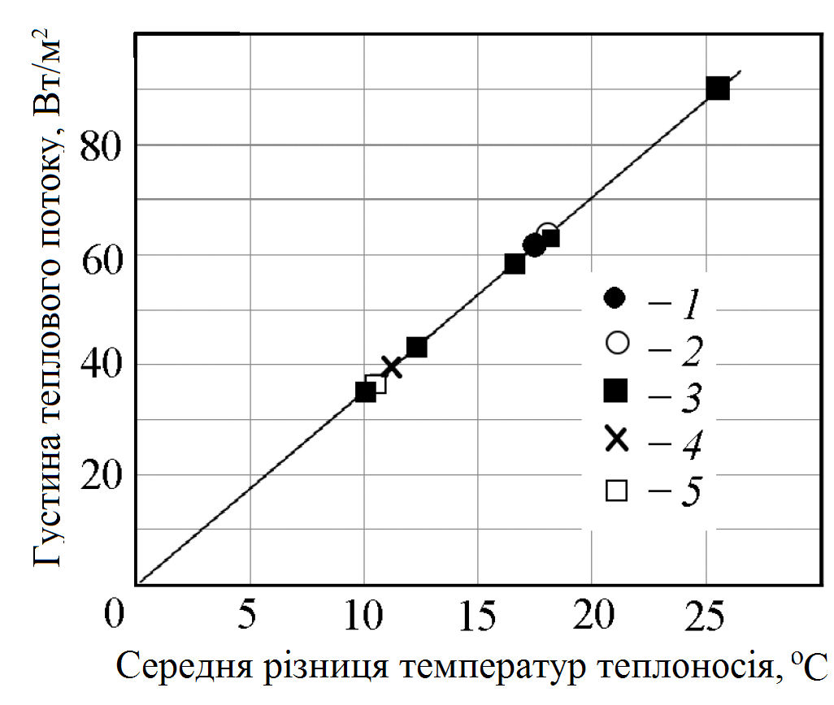

Рисунок 3.10 – Залежність теплопродуктивності водяної підлогової системи опалення від швидкості руху теплоносія (витрати) та середньої різниці значень температури теплоносія поміж входом та виходом опалювального контуру:

1 – w = 0,42 м/с, t = 45 ˚С; 2 – w = 0,53 м/с, t = 45 ˚С;

3 – w = 0,47 м/с, t = 55 ˚С; 4 – w = 1,46 м/с, t = 35 ˚С;

5 – w = 0,63 м/с, t = 35 ˚С.

Навіть при зміні потенціалу теплоносія та/або його витрати загалом система водяного підлогового опалення не в змозі забезпечити визначене підведення теплоти до об’єму приміщення в більшій мірі, аніж це дозволяють її конструктивні параметри. Такий висновок випливає з рисунку 3.10.

За умови збільшення витрати теплоносія має місце зменшення різниці значень температури поміж входом і виходом контру. В свою чергу, це знижує перепад температури поверхнею підлоги, але при цьому тепловий потік від неї залишається постійним. Також слід зазначити, що кількісне регулювання теплових параметрів системи водяного підлогового опалення зміною витрати теплоносія є менш ефективним, аніж якісне регулювання теплового навантаження зміною температурного потенціалу теплоносія.

3.2 Експериментальні дослідження теплового режиму типового приміщення при використанні низькотемпературних опалювальних систем

Схемотехнічні принципові рішення бівалентної системи опалення лабораторного приміщення площею 18 м² в ІТТФ НАН України наведені в [11]. Техніко-економічні попередні обґрунтування доцільності використання таких систем із сонячними колекторами у приватно-побутовому секторі виконані в [3]. Оригінальні здобутки з попередніх проєктів [12, 13] були використанні при обґрунтуванні комплексних технічних рішень щодо створення комбінованої системи теплозабезпечення будинку пасивного типу (площею 300 м²), як прототипу пасивного будинку (енергоавтономного).
Гідравлічна схема полівалентної системи теплозабезпечення наведена на рисунку 3.11. Концептуально мало місце намагання щодо скорочення загальної довжини трубопроводів для можливої організації реверсного руху теплоносія по окремих ділянках, зменшення кількості прецензійних (дороговартісних) контрольно-вимірювальних приладів із опціональним використанням однієї окремої одиниці в різних технологічних режимах з відповідною гідравлічною комутацією руху теплоносія, а також різноваріантність технологічних режимів із вибором джерела теплопостачання з відокремленням опалювальних систем та приладів для зіставлення їхньої енергетичної ефективності.
Схема має у своєму складі 7 контурів: сонячного колектора, водяного опалення підлогою, водяного опалення стіною, опалення рідинно-повітряними теплообмінниками (фанкойлами), бака-акумулятора для сезонного накопичення теплоти, ГТО, теплового насоса, а також гарячого водопостачання (на схемі не наведений, але наявний опціонально). 4 контури безпосередньо проведені крізь бак-акумулятор теплоти, що одночасно її накопичує від різних окремих джерел та розв’язує їх гідравлічно поміж собою із рекуперативним теплообміном.
В якості теплоносія в контурі сонячного колектора застосування 30%-го розчину водного поліпропіленгліколю для запобігання його замерзанню в разі раптового (аварійного) призупинення експлуатації системи є обов’язковим. Підготовлена вода є теплоносієм в усіх інших контурах такої комбінованої системи. Додатково в кожному контурі наявні передбачені баки мембранні для компенсації теплового об’ємного розширення рідини.
Акумулювання теплоти у баку-акумуляторі протягом холодного періоду року відбувається завдяки використанню теплоти інсоляції та відновлювальної природної теплоти ґрунту за допомогою теплового насоса. Контури опалення різних поверхів енергоефективного будинку мають різне теплове навантаження в окремих приміщеннях, що надає змогу регулювати параметри їхнього теплового стану. За допомогою зміни витрати теплоносіїв в контурах (регулювання) та гідравлічної комутації останніх підтримується необхідна встановлена температура для теплозабаезпечення.
В залежності від технологічного теплового навантаження можуть бути задіяні варіанти загального спільного або поодинокого використання джерел теплоти. При цьому запропонована схема дозволяє провести дослідження динаміки розповсюдження теплоти в ґрунтовому масиві, а також частково компенсувати його тепловий режим у протягом теплого періоду року з організацією водночас пасивного кондиціонування повітря приміщень фанкойлами тощо. При досягненні теплоносієм зворотної в сонячний колектор температури значення вихідної з нього циркуляційний насос повинен вимикатись автоматично. Визначення кількості теплоти здійснюється встановленими теплолічильниками у всіх контурах системи, що автоматично відтворюють реєстрацію показників із відповідною періодичністю програмним забезпеченням на комп’ютері.

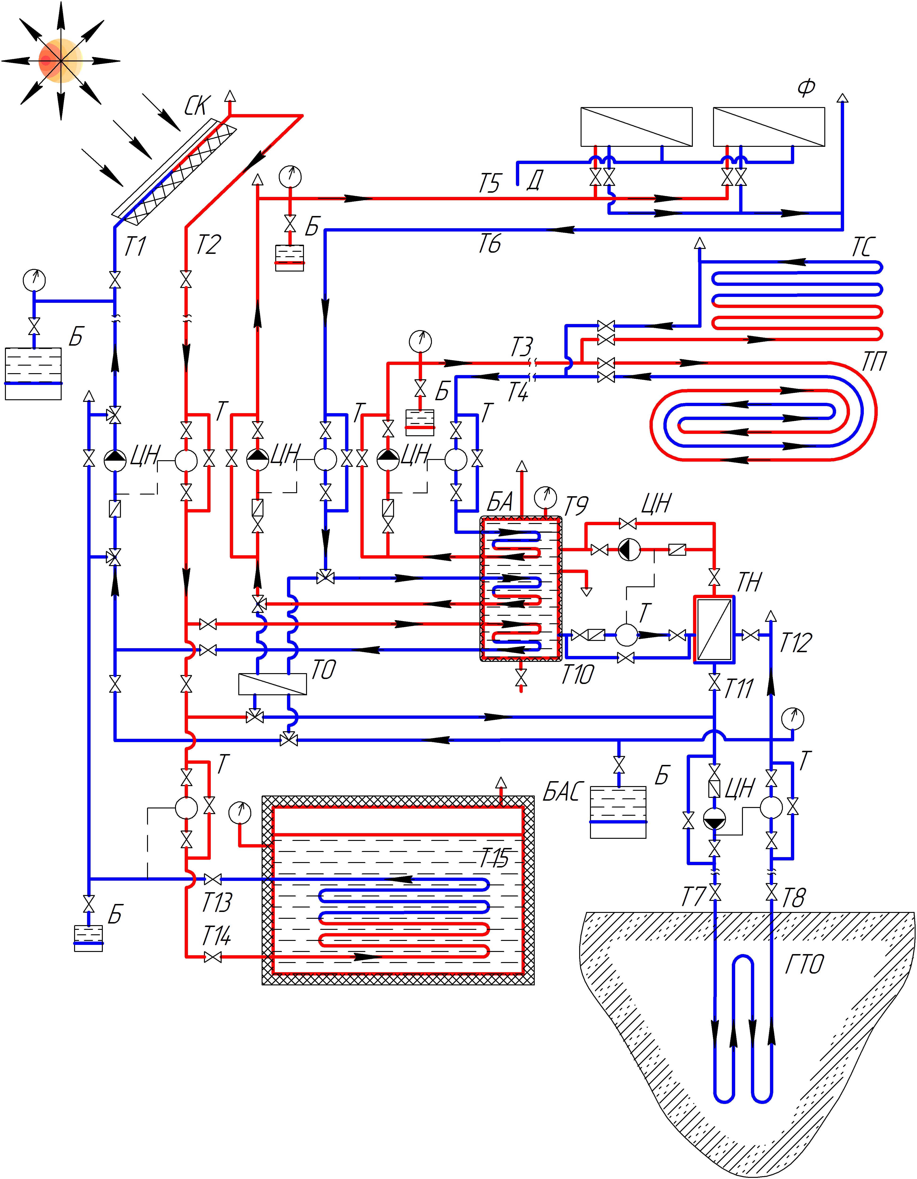
Рисунок 3.11 – Принципова схема комбінованої системи теплозабезпечення енергоефективного будинку:
Б – баки-експанозомати, БА – бак-акумулятор теплоти, БАС – бак-акумулятор теплоти сезонний, ГТО – теплообмінник ґрунтовий, Д – дренаж, СК – колектори сонячні, ТН – тепловий насос, ТО – теплообмінник пластинчатий, ТП – система водяного підлогового опалення, ТС – система водяного стінового опалення, ЦН – насоси циркуляційні, Т – теплолічильники, Ф – фанкойли (рідинно-повітряні теплообмінники), Т1…Т15 – датчики температури (Т1 ≥ Т2 – насос циркуляційний вимкнено).
При цьому датчики температури використовуються із цифровими вторинними приладами, що мають змогу в реальному часі проводити запис, їхню наступну обробку та аналіз за допомогою спеціального програмного забезпечення.
Схема, що наведена нижче, була розроблена на основі попередньої гідравлічної схеми з рисунку 3.11 [14, 15].
Принципова схема структурно (рисунок 3.12) складається з таких основних блоків:
- джерел теплоти теплового насоса,
- перетворення та накопичення теплоти;
- нагрівання теплоносія до системи опалення;
- приготування води для потреби гарячого водопостачання;
- теплообмінників системи опалення;
- підживлення теплоносія.
На основі блочного принципу розроблення схеми полегшується її розуміння, зменшується ймовірність помилкових монтажних дій.
Блок джерел теплоти теплового насоса.
В ньому в представлені теплообмінники в розгорнутому вигляді – низькопотенційні джерела теплоти для теплового насоса. При цьому частина з них розташована в ґрунтовому масиві (три теплообмінника з різною конструкцією та внутрішніми діаметрами умовного проходу), теплообмінник в свердловині для технічного водопостачання і ґрунтовий теплоакумулятор. В цих теплообмінниках водний розчин поліпропіленгліколя є теплоносієм. Значення витрати теплоносія в кожному теплообміннику регулюється балансувальними клапанами, що розташовані в розподільчій гребінці [16].
Використання балансувальних клапанів дозволяє експлуатувати кожний теплообмінник за розрахункових параметрів тиску і витрати теплоносіїв, а також, за необхідності, регулювати відповідні значення задля підвищення ефективності теплообміну.

Рисунок 3.12 – Принципова схема комбінованої системи теплозабезпечення енергоефективного будинку
Встановлені теплові лічильники та датчики температури (умовно не показані) надають змогу отримувати дані щодо кількості теплоти в контурах та розширюють простір для проведення низки науково-дослідних заходів з визначення експлуатаційних показників кожного теплообмінника.
Блок перетворення та накопичення теплоти.
Як основне джерело теплоти в системі опалення енергоефективного будинку використовуватиметься тепловий насос. В запропонованій схемі передбачено використання пікового електричного котла задля додаткового підігрівання теплоносія при зниженні температури зовнішнього повітря менше ніж відповідне значення. Система додатково має у своєму складі котел твердопаливний (біомаса), як резервний на випадок аварійної зупинки роботи теплового насоса або експлуатації електричного котла.
Блоки нагрівання теплоносія до системи опалення та теплообмінників системи опалення.
Основними елементами цих блоків є бак-акумулятор теплоти. Саме в ньому, за допомогою розміщення теплообмінників виконується нагрівання теплоносія до опалювальних приладів системи в заданому інтервалі температури (крім фанкойлів та радіаторів).
З моменту розроблення схеми (рисунок 3.12) перелік опалювальних приладів відповідно розширився. Наразі до нього входять наступні прилади та системи:
- електрична тепла підлога;
- капілярна тепла підлога;
- водяна тепла підлога з Г-подібною схемою укладання контуру
- водяний змійовиковий теплообмінник бетонного простінку;
- стіновий водяний теплообмінник;
- стіновий капілярний теплообмінник;
- пластинчасті радіатори;
- рідино-повітряні теплообмінники (фанкойли).
Наразі має місце гідравлічна розв’язка контурів капілярних систем, водяних систем підлогового і стінових теплообмінників. Це реалізується розміщеними спіральними теплообмінниками в корпусі бака-акумулятора теплоти.
Блок приготування води для потреби гарячого водопостачання та підживлення теплоносія.
Джерелом теплоти для гарячого водопостачання була прийнята система сонячних колекторів. Розчин поліпропіленгліколю, що нагрівається завдяки інсоляції в колекторі, проходить крізь спіральний теплообмінник в корпусі бака-акумулятора. З іншого боку холодна вода із системи водопроводу крізь прилади магнітної обробки гідромультиполь і регулятор тиску надходить до циркуляційного контуру. В подальшому теплоносій подається в теплообмінник бака-акумулятора. Там відбувається його нагрівання до наперед заданої температури для споживачів.
Система підживлення організована наступним чином: при умові зменшення відносно робочого значення тиску в контурі, спрацьовує реле тиску та має відкриватись відповідний соленоїдний клапан. За умови вирівнювання тиску цей клапан має закриватись. При цьому реле тиску конструктивно встановлюється попереду циркуляційного насосу і на суттєвій відстані від місця під’єднання системи підживлення.
Для компенсації об’єму внаслідок температурного розширення теплоносіїв передбачена установка розширювальних мембранних баків в кожному контурі.
В розрахунку на опалювальні прилади енергоефективного будинку теплове навантаження (максимальна густина теплового потоку) складає:
- в електричній теплій підлозі – 12% (до 30 Вт/м²);
- у водяній теплій підлозі – 25% (до 50 Вт/м²);
- у водяній теплій стіні – 18% (до 40 Вт/м²);
- у капілярній теплій стіні – 15% (до 25 Вт/м²);
- у рідинно-повітряних опалювальних приладах (фанкойлах) – 30%.
Комбінована система теплозабезпечення експериментального будинку є зручним науково-практичним полігоном для апробації та досліджень параметрів будівельних матеріалів та конструкцій, інноваційних технологій енерго- та теплозабезпечення з використанням низки відновлювальних джерел енергії [17].
Експериментальні дослідження, результати яких представлені, проводились протягом опалювального періоду 2021 - 2022 рр. Довготривалість досліджень становила близько трьох діб для кожного з теплових режимів.
Було обране північно-західне приміщення на другому поверсі енергоефективного будинку для проведення низки експериментів. Його план наведено на рисунку 3.13.

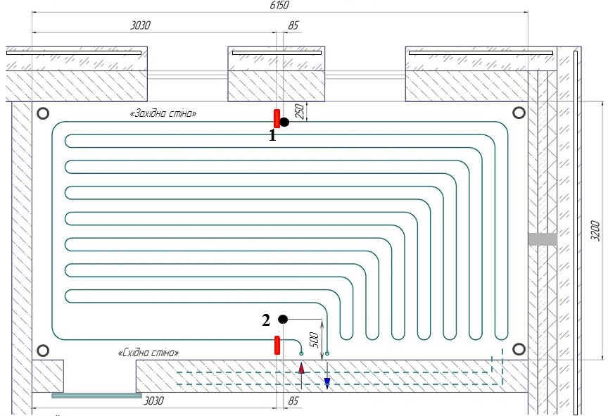
Рисунок 3.13 – План приміщення другого поверху з схемою розташування опалювальних систем
Дослідне приміщення має низку водяних систем опалення: підлогову з Г-подібною схемою розміщення контуру і вмонтований всередині стіни змійовиковий теплообмінник, що складений з 4 секцій – 2 з яких розташовані у нижній частині стіни і 2 у верхній) (рисунок 3.14).

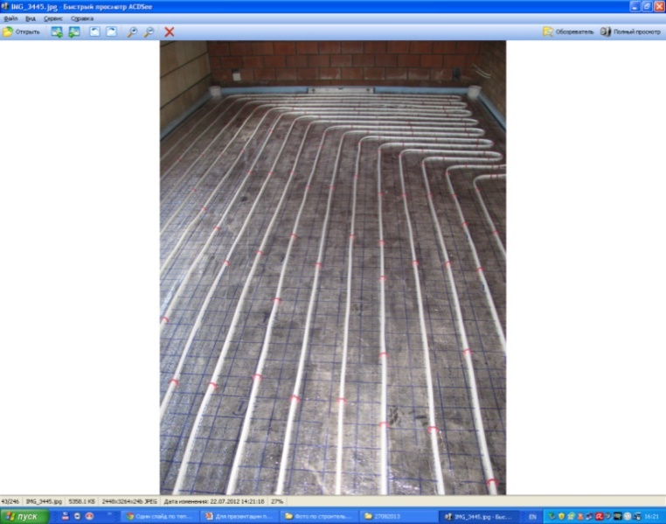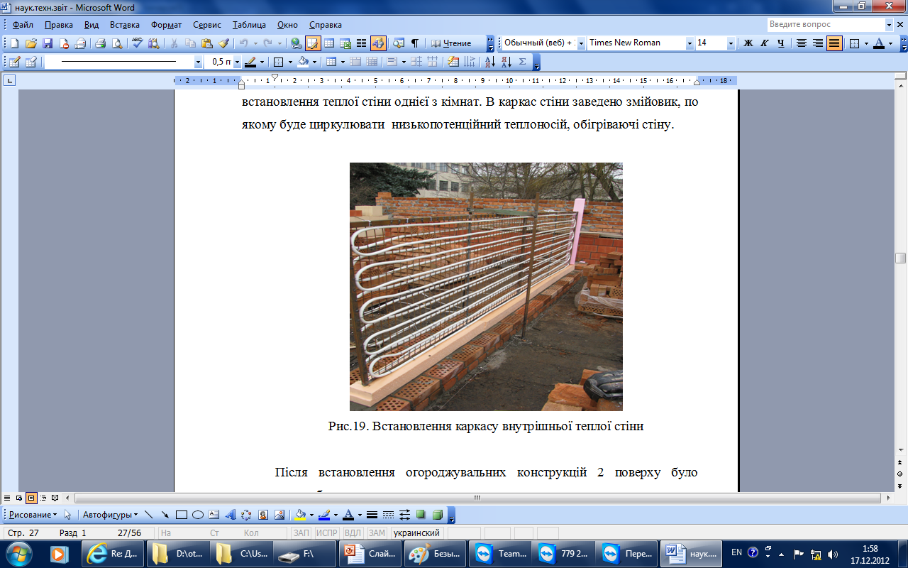
а) б)
Рисунок 3.14 – Фрагмент розміщення опалювальних приладів у дослідному приміщенні енергоефективного будинку
а) контур водяного підлогового опалення; б) вмонтований всередині стіни теплообмінник.

За висотою приміщення (червоні прямокутники на рисунку 3.13) поблизу внутрішніх поверхонь східної та західної стін вертикально змонтовані 12 термоелектроперетворювачів ТСП-100 з дискретним нерівномірним (збільшеним до стелі) кроком (рисунок 3.15) для аналізу розподілу температури повітря в залежності від значення теплової потужності окремих контурів опалення. Використання в складі вимірювальної системи переносного вимірювального комплексу та комп’ютера дозволяло обробляти електричні сигнали всіх датчиків та архівувати значення температури внутрішнього повітря.
Протягом періоду з 07.01 по 22.01.2021 року проведена низка експериментальних досліджень сумісної експлуатації систем опалення. Опрацьовувались такі значення: витрата об’ємна теплоносія в усіх контурах (із залученням теплового лічильника Sharky 773); температура теплоносія на вході та виході з контурів опалення, розподіл температури внутрішнього повітря вздовж зовнішньо та внутрішньої стін, а також температура зовнішнього повітря.
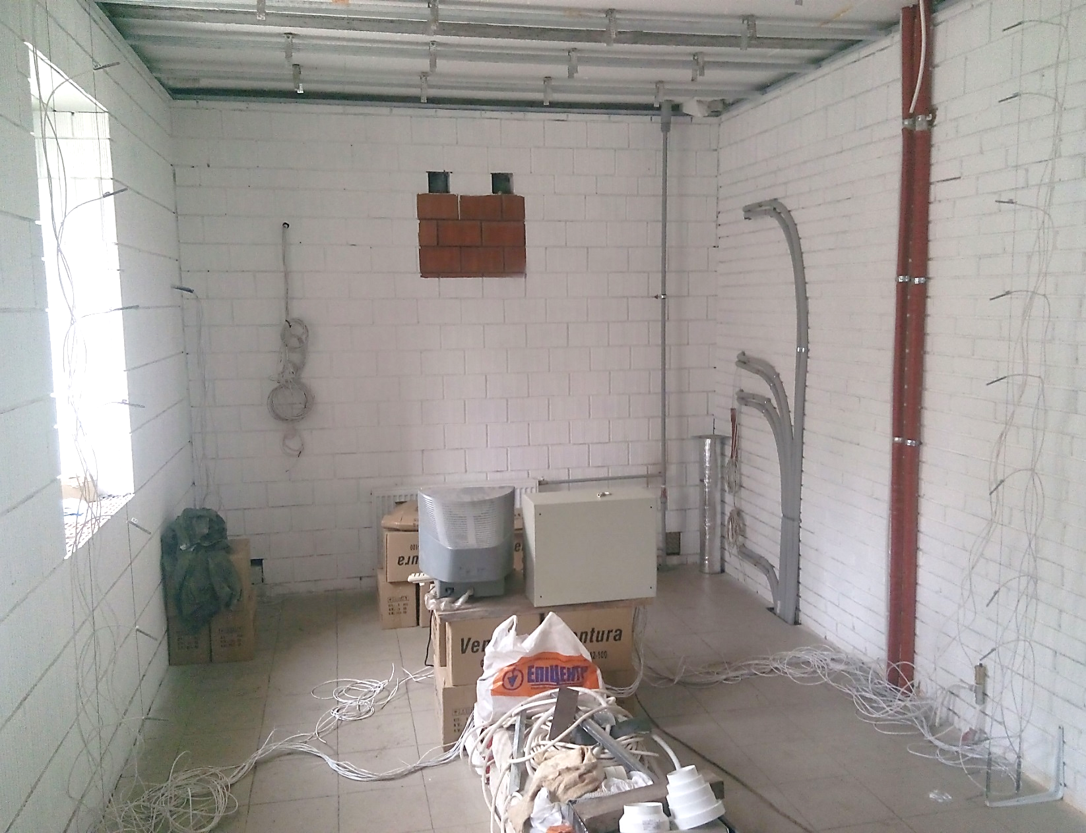
Рисунок 3.15 – Розташування термоелектроперетворювачів ТСП-100 вертикально вздовж стіни

Протягом доби 10.01.2021 року були отримані експериментальні дані, що наведені на рисунку 3.16. В цей період експлуатації було виключне водяне підлогове опалення.
Значення фізичних величин, що були отримані в досліді:
- об’ємна витрата теплоносія в контурі G = 0,57 м³/год.;
- температура теплоносія на вході в контур t₁ = 35,8^{о}С;
- температура теплоносія на виході з контуру t₂ = 28,4^{о}С;
- середньодобова температура зовнішнього повітря t_{з} = +6,3^{о}С.
Слід відмітити, що в приміщенні дотримувалось значення нормативної температури повітря 21,0 – 21,5^{о}С. Як видно, при такому тепловому режимі системи опалення досягається достатня рівномірність розподілу температури за висотою, а також за всією площею приміщення.

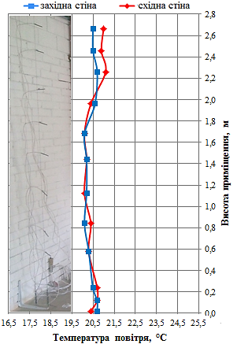
Рисунок 3.16 – Розподіл за висотою приміщення середньодобової температура повітря (виключно водяне підлогове опалення)

Протягом доби 12.01.2021 року були отримані експериментальні дані, що наведені на рисунках 3.17 та 3.18. В цей період експлуатації водночас знаходились всі чотири теплообмінні контури в простінку.
Значення фізичних величин, що були отримані в досліді:
- загальна об’ємна витрата теплоносія в контурах G = 0,65 м³/год;
- температура теплоносія на вході до контурів t₁ = 45,2^{о}С;
- температура теплоносія на виході з контурів t₂ = 43,4^{о}С;
- середньодобова температура зовнішнього повітря t_{з} = +4,7^{о}С.
Як можна дізнатись з рисунку 3.16 в приміщенні підтримувалась прийнятна температура повітря 16,6 – 19,3^{о}С.

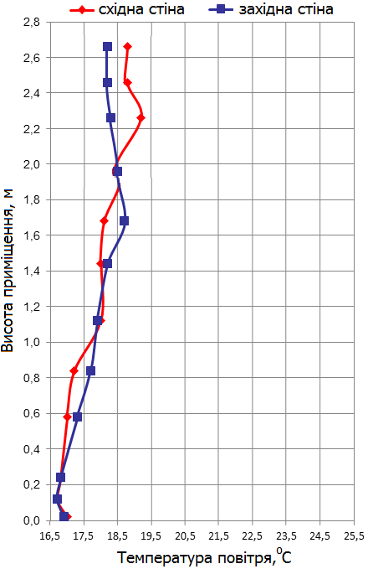
Рисунок 3.17 – Розподіл за висотою приміщення середньодобової температура повітря (в простінку задіяні всі контури)

Слід відмітити, що в такому режимі експлуатації системи опалення має місце підвищення температури внутрішнього повітря поблизу східної стіни на 1,0 – 1,5^{о}С. При цьому спостерігається більша нерівномірність розподілу температури як за висотою, так і за всією площею приміщення.
Зміни значення температури, що виміряні на висоті 1,65 м від поверхні підлоги наведені на рисунку 3.18.
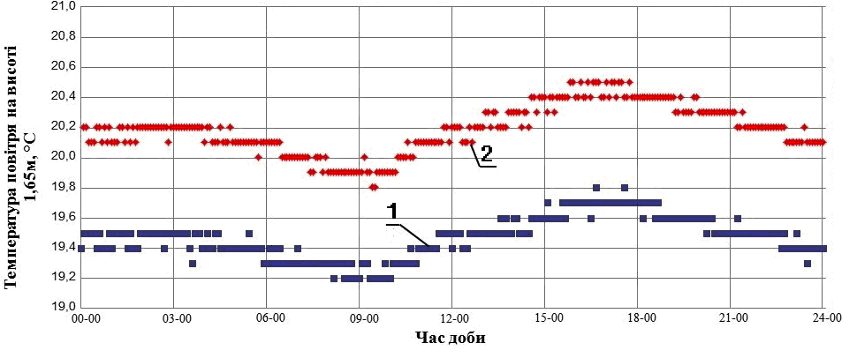
Рисунок 3.18 – Температура повітря в дослідному приміщенні на висоті 1,65 м поблизу стін:
1 – значення поблизу західної стіни; 2 – значення поблизу східної стіни.

Вочевидь, несуттєве підвищення температури у світлий період доби, що пов'язане зі збільшенням температури зовнішнього повітря та тепловим впливом розсіяної інсоляції на поверхні всередині приміщення (має місце зниження тепловтрат лабораторного приміщення).

Висновки до розділу

В даному розділі зіставленні розрахункові значення з експериментальними, отриманими з теплонасосної установки із системою водяного підлогового опалення.
Математичну модель можна рахувати адекватною та використовувати для створення інженерних методики, щодо визначення теплотехнічних параметрів системи водяного підлогового опалення

4 ЕНЕРГОМЕНЕДЖМЕНТ ТА МОНІТОРИНГ

4.1 Енергетична ефективність теплонасосної системи теплозабезпечення з водяним підлоговим опаленням

В техніко-економічному аналізі була розглянута система теплопостачання умовного котеджу загальною площею 200 м² (при питомих тепловтратах приміщень до 40 кВт·год/(м²·рік) з використанням плоских сонячних колекторів виробництва фірми Афрос (м. Одеса). Апертурна площа одного колектора становить 2 м². Теплопродуктивність теплового насоса виробництва фірми VDE - Україна (м. Бровари) становить близько 6 кВт. В роботі були розглянуті два варіанти теплозабезпечення із використанням водяного підлогового опалення: з гарячим водопостачанням і без нього.
Результати попередніх оціночних розрахунків основних теплових показників, проведених за методиками [18 - 21], представлені в таблиці 4.1. При цьому бралися середньомісячні температури для міста Києва [22] такі: січень = - 4,3˚С, лютий = - 3,3˚С, березень = 1,3˚С, квітень = 8,9˚С, травень = 15,1˚С, червень = 18,3˚С, липень = 19,5˚С, серпень = 18,9˚С, вересень = 13,8˚С, жовтень = 7,9˚С, листопад = 1,8˚С, грудень = - 2,0˚С.
У першому варіанті була розглянута система теплозабезпечення без гарячого водопостачання (ГВП) на основі водяного підлогового опалення. Необхідна при цьому площа колекторів склала 26 м² [18, 20].

Таблиця 4.1 – Результати розрахунку основних теплових показників системи без ГВП
Місяць року
Січень | 6175,20 | 676,26 | -5498,94
Лютий | 5349,12 | 1230,84 | -4118,28

Продовження таблиці 4.1
Березень | 4754,16 | 2860,52 | -1893,64
Квітень | 1364,40 | 3699,80 | 2335,40
Травень | 0 | 5152,68 | 5152,68
Червень | 0 | 4798,82 | 4798,82
Липень | 0 | 5318,82 | 5318,82
Серпень | 0 | 4798,82 | 4798,82
Вересень | 0 | 2868,08 | 2868,08
Жовтень | 1490,40 | 1629,68 | 139,28
Листопад | 4478,40 | 640,38 | -3838,02
Грудень | 5594,80 | 501,80 | -5093,00

У таблиці 2.1 представлені наступні значення:
- теплові втрати приміщень загальною площею 200 м² по календарним місяцям. Так, як опалювальний період триватиме з 15 квітня по 15 жовтня, то протягом періоду з травня по вересень включно теплові втрати будівлі приймаємо рівними нулю.
- середньомісячна надходження теплоти від сонячного колектора в систему опалення.
- різниця між загальними тепловими втратами приміщень і середньомісячними надходженнями теплоти від сонячного колектора . Величина з позитивним знаком показує, яку кількість теплоти можливо акумулювати для подальшого вилучення, а з негативним знаком – яку кількість теплових втрат необхідно покрити за допомогою теплового насоса і акумульованої теплоти.
Таким чином сума втрат , що не покриваються колектором, становить 20441,9 кВт.год/місяць, а сума середньомісячного надходження теплоти від сонячного колектора в систему опалення з квітня по жовтень, з урахуванням коефіцієнта акумулювання, який прийнятий рівним 0,8, становить 20443,89 кВт.год/місяць. У результаті розрахунків доходимо висновку, що 13 колекторів достатньо для повного покриття теплових втрат приміщень площею 200 м² протягом опалювального періоду. Підрахуємо сумарні витрати на обладнання і термін окупності такої системи. Економія органічного палива при комбінованому використанні сонячних колекторів і теплового насоса розраховується як [6]

, (4.1)

де - теплота згоряння природного газу;
- коефіцієнт корисної дії котла (прийнятий).
У другому випадку розглянута система теплозабезпечення на основі водяного підлогового опалення з урахуванням теплового навантаження ГВП. Її основні теплові показники наведені в таблиці 4.2. У розрахунках приймалося, що в котеджі проживають 4 дорослих людини, і витрата гарячої води на кожного становить 100 л на день. Необхідна площа колекторів при цьому склала 36 м² [2, 3].
У таблиці 2.2 представлені наступні, відмінні від таблиці 2.1, значення:
– кількість теплоти на ГВП по місяцях;
– Різниця між сумарним тепловим навантаженням + і середньомісячними надходженнями теплоти від сонячного колектора .

Таблиця 4.2 – Результати розрахунку основних теплових показників системи з ГВП
Місяць року
Січень | 6175,20 | 936,36 | 864,90 | -4373,94

Продовження таблиці 4.2
Лютий | 5349,12 | 1704,20 | 781,20 | -2863,72
Березень | 4754,16 | 3960,72 | 864,90 | -71,46
Квітень | 1364,40 | 5122,80 | 837,00 | 2921,40
Травень | 0 | 7134,48 | 864,90 | 6269,58
Червень | 0 | 6644,52 | 837,00 | 5807,52
Липень | 0 | 7364,52 | 864,90 | 6499,62
Серпень | 0 | 6652,08 | 864,90 | 5787,18
Вересень | 0 | 3971,16 | 837,00 | 3134,16
Жовтень | 1490,40 | 2256,48 | 864,90 | 98,82
Листопад | 4478,40 | 886,68 | 837,00 | -2754,72
Грудень | 5594,80 | 694,80 | 864,90 | -4035,10

Економія природного газу при комбінованому використанні сонячних колекторів і теплового насоса [6] дорівнює

(2.2)

Висновки до розділу

За збереження тенденції підвищення цін на органічні енергоносії перехід до комбінованих систем теплопостачання з використанням альтернативних джерел теплоти є безальтернативним. Результати проведених розрахунків показують, що використання ГВП у складі системи теплозабезпечення, на основі водяного підлогового опалення, типового котеджу із застосуванням сонячних колекторів та теплового насоса знижує термін окупності капітальних витрат загалом.

5 РОЗРОБКА СТАРТАП-ПРОЄКТУ «СТВОРЕННЯ ТЕРМОРЕГУЛЯТОРА HEAT SEVER ДЛЯ ЕКОНОМІЇ ЕНЕРГОРЕСУРСІВ»

5.1 Резюме стартап-проєкту

Головна мета проєкту полягає в розробці, на основі сучасних технологій, системи опалення із застосуванням терморегулятора нового покоління інтегрованого в мобільний додаток .
Переваги проекту в його зручності при користуванні та швидкій окупності при масовому виробництві. Великі можливості для подальшого розвитку та збільшення об’ємів виробництва створюють впевненість у даному проєкті.
Цільовий ринок проєкту – сучасні громадяни, які хочуть зручно та економно керувати опаленням свого будинку.
Інвестиційні витрати для масового виробництва становлять 540 тис грн, причому, через 1 рік роботи виручка буде становити 800 тис грн, що є привабливо для майбутніх інвесторів.

5.2 Організація проєкту

Організація, на базі якої планується стартап – ДЕРЖАВНЕ ПУБЛІЧНЕ АКЦІОНЕРНЕ ТОВАРИСТВО "БУДІВЕЛЬНА КОМПАНІЯ "УКРБУД"
м. Київ, вул. Є. Сверстюка, 23
Компанія була створена задля реалізації державних економічних інтересів, що пов’язані з розвитком будівельної галузі та створення належних умов задля підвищення рівня конкурентоспроможності в галузях промислового, цивільного та житлового будівництва.
Зазначена компанія здійснює проєктування низки об’єктів промислового та цивільного призначень, виконує будівельно-монтажні роботи, а також реалізує підготовку та перепідготовку робітничих кадрів задля потреби будівельної галузі загалом.

5.3 Канва бізнес-моделі проєкту

Канва бізнес-моделі допоможе описати та сформулювати майбутній стартап-проєкт. Наведена в таблиці 5.1

Таблиця 5.1 – Канва бізнес-моделі проєкту
ПАРТНЕРИ  Основні партнери – Компанія «Укрбуд»  Ключові ресурси – впровадити дану технологію на своїх об’єктах  Ключова діяльність партнерів – проектування та створення будинків | ВИДИ ДІЯЛЬНОСТІ  Вид діяльності проекту – проектування та будівництво | ЦІННІСНІ  ПРОПОЗИЦІЇ  Цінність проекту – економія та зручність в опаленні  Які потреби задовольняє – віддалене керування опаленням  Які проблеми допомагає вирішити – з нераціональним опаленням  Які переваги отримує споживач від продуктів та послуг – простота у використанні та суттєва економія |  | ВЗАЄМОВІДНОСИНИ ЗІ СПОЖИВАЧАМИ  Очікують непрямі та прямі відносини із споживачами | СПОЖИВЧІ СЕГМЕНТИ  Хто є нашими споживачами – люди, які хочуть легко та економно опалювати домівку  Для кого ми створюємо цінність – в першу чергу для власників квартир та будинків  Чи можемо ми виділити різні споживчі сегменти - ні
 | РЕСУРСИ  Які ключові ресурси потрібні для реалізації ціннісних пропозицій – фінансові та людські для проектування та впровадження |  |  | КАНАЛИ  ЗБУТУ  Через які канали ми будемо взаємодіяти зі споживачами та  доносити до них ціннісні пропозиції – через партнерів компанії «Укрбуд», або власний сайт
ВИТРАТИ  Які витрати передбачає бізнес-модель – на проектування та реалізацію проєкту  Які з ключових ресурсів є найбільш дорогими – виробництво обладнання та розробка додатку |  |  | ПОТОКИ НАДХОДЖЕННЯ ДОХОДІВ  Які потоки доходів ми генеруємо – певна встановлена сума від кількості квартир, в які встановлене обладнання  Якою є фінансово-економічна, в тому числі інвестиційна, привабливість проекту – привабливість в високій маржі готового проекту

5.4 Ключові види діяльності проєкту

5.4.1 Вид проекту за характером інновації запровадження нової технології

Впровадження нової технології віддаленого керування опаленням для економії на енергоносіях.

5.4.2 Спрямованість проєкту:
- економія енергоресурсів
Впровадження новітніх технологій для ефективного віддаленого керування опаленням та економії на енергоресурсах

5.4.3 Висновок щодо науково-технічного рівня ідеї:
- Краща за існуючі в Україні аналоги за основними показниками
- Зручніший мобільний додаток за аналогічні на ринку.
- Співпраця з перевіреними будівельними компаніями(Укрбуд)

5.4.4 Основні бізнес-процеси проєкту

Основні бізнес-процеси проєкту наведено в таблиці 5.2

Таблиця 5.2 – Основні бізнес-процеси проєкту
Група процесів | Бізнес-процес | Ступінь опрацювання бізнес-процесу
Група процесів | Бізнес-процес | є реалізованим | буде реалізованим
Розробка продукції | розробка та конструювання продукції | +
Розробка продукції | розробка і конструювання процесу | +
Розробка продукції | підготовка виробництва |  | +
Продовження таблиці 5.2
Вимоги споживачів | дослідження розвитку ринку | +
Вимоги споживачів | організація маркетингу і продажів |  | +
Вимоги споживачів | тендерне розміщення замовлень |  | +
Виконання замовлень | забезпечення і матеріально-технічний збут |  | +
Виконання замовлень | планування і управління виробництвом |  | +
Виконання замовлень | виробництво продукції |  | +
Виконання замовлень | розподіл продукції і логістика |  | +
Обслуговування споживача | післяпродажне обслуговування |  | +
Обслуговування споживача | повернення продукції |  | +

5.5 Ціннісні пропозиції та споживачі

5.5.1 Характер формування споживчої цінності проєкту:
  - Використання терморегулятора полегшить процес опалення
  - Дозволить суттєво скоротити витрати на опалення за рахунок оптимізації опалення
  - Задовольняє нові потреби в керуванні будинком через мобільний пристрій

5.5.2 Зміст ідеї стартап-проєкту

Зміст ідеї проєкту, його напрямки застосування, сигменти споживачів та цінність для них наведено в таблиці 5.3

Таблиця 5.3 – Зміст ідеї стартап-проєкту
Зміст ідеї | Напрямки  застосування | Сегменти  споживачів | Цінність для  споживачів
Створення терморегулятора для віддаленого та економного керування опаленням | 1.Впровадження новітніх технологій | Власники квартир, приватних будинків | Економія часу та фінансів при опалювані власних домівок
 | 2. Впровадження нових методів керуванням розумним будинком | Власники квартир, приватних будинків | Всі потрібні послуги під рукою в смартфоні

5.5.3 Аналіз ідеї проєкту

Аналіз, власне, ідеї проєкту наводиться в таблиці 5.4.

Таблиця 5.4 – Аналіз ідеї стартап-проєкту

№№ | Техніко- економічні характеристики ідеї | Продукція конкурентів |  |  | W  (слабка сторона) | S  (сильна сторона)
№№ | Техніко- економічні характеристики ідеї | Мій проєкт | Конкурентів | Аналог | W  (слабка сторона) | S  (сильна сторона)
11 | Екологічність систем | Висока | Висока | Середня | - | Застосування альтернатив них джерел енергії
22 | Зручність | Максимально висока | Не висока | - | Потрібний сучасний смартфон | Комфорт та прозорість при користуванні мобільним додатком
33 | Якість | Висока | Середня | Середня | - | Вища
44 | Ціна | 10 000 грн | 7000 грн | - | Вища ціна | За невелику переплату – набагато вища якість
55 | Доля ринку | 5%  (визначено за попереднім аналізом) | 20% | 35% | На етапі становлення доля ринку буде низькою | -

5.5.4 Технологічний аудит ідеї проєкту

Технологічний аудит ідеї проєкту наведений в таблиці 5.5.

Таблиця 5.5 – Технологічний аудит ідеї проєкту
3№ | Ідея  проекту | Технології реалізації | Наявність  технологій | Доступність  технологій
11 | Виробництво сучасного терморегулятора | Сучасні теплоенергетичні технології | Технології пунктів 1-3 розроблені конкретно всіх споживачів | Розроблена; є інтелектуальною власністю компанії
22 | Розробка мобільного додатка | Використання сучасних мов програмування Swift та Java Script для написання коду додатку.  Використання передових програм для створення UX дизайну | Технології пунктів 1-3 розроблені конкретно всіх споживачів | Розроблена; є інтелектуальною власністю компанії
33 | Впровадження в екосистему керування розумним будинком | Інтеграція з розумним будинком Google, Xiaomi тощо | Технології пунктів 1-3 розроблені конкретно всіх споживачів | Розроблена; є інтелектуальною власністю компанії

5.5.5 SWOT-аналіз проєкту

Результати SWOT-аналізу проєкту зведені в таблиці 5.6.

Таблиця 5.6 – SWOT-аналіз стартап-проєкту

Сильні сторони (S):  - Сучасні технології та інтеграція з системами розумних будинків  - Економія на енергоресурсах | Слабкі сторони (W):  - Для розробки проекту потрібні значні фінансові ресурси  - Мала доля початкового ринку
Можливості (O):  - Можливість віддаленого корегування температурою у власному будинку а також можливість бачити усі теплофізичні показники у реальному часі | Загрози (T):  - Не співпадіння розрахованих даних з такими ж в реальних умовах  - Високий поріг при виході на ринок  - Новизна технології – збільшення затрат на освоєння, зниження об’ємів виробництва

5.6 Взаємовідносини зі споживачами та канали збуту

Взаємовідносини зі споживачами та канали збуту даного стартап-проекту зведено в загальну таблиці 5.7.

Таблиця 5.7 – Взаємовідносини зі споживачами та канали збуту
№№ | Сегмент споживачів | Вимоги споживачів | Канали збуту | Інші аспекти взаємовідносин
1 | Власники приватних будинків, квартир, комерційних будівель | - стабільність ціни на продукцію  - задоволеність при роботі апаратури у споживача  - надійність роботи систем | Каналами збуту можуть виступати великі компанії забудовники («Укр буд») або реалізація за рахунок власного сайту | Для коректної роботи ПО необхідна взаємодія кількох компаній, для вирішення комплексних питань

5.7 Обґрунтування ресурсів та витрат проєкту
Обґрунтування ресурсів та витрат проєкту наведено в таблицях 5.8-5.12.

Таблиця 5.8 – Визначення ціни
- Рівень цін  на товари-замінники  - (тис. грн) | - Рівень цін  на товари-аналоги  - (тис. грн) | - Рівень доходів цільової групи споживачів  - (тис. грн) | - Верхня та нижня межі встановлення ціни на продукцію (тис. грн) | - Розрахун-кова ціна продукції(тис. грн)
- 6 | - 6 | - 20 | - 7 -10 | - 8

Таблиця 5.9 – Визначення обсягу виробництва продукції
Показник | Значення по роках
Показник | 2023 | 2024 | 2025 | 2026 | 2027
Загальна потреба в продукції(шт) | 500 | 1000 | 2000 | 5000 | 10000
Можливі річні обсяги випуску  в натуральних показниках(шт) | 400 | 800 | 1500 | 4000 | 8000
Ціна одиниці продукції (тис. грн.) | 8 | 8 | 8 | 9 | 10
Річні обсяги випуску в вартісних показниках (тис. грн.) | 3200 | 6400 | 12000 | 36000 | 80000

Таблиця 5.10 – Розрахунок загальних початкових інвестиційних витрат
№ | Назва етапу | Терміни виконання | Обсяги фінансування, тис. грн.
1. | Проведення досліджень | 6 міс | 30
2. | Розробка або придбання технології | 6 міс | 50
3. | Придбання устаткування | 1 міс | 200
4. | Організація діяльності та запуск проекту | 1 міс | 10
5. | Витрати на управління | 1 міс | 50
6. | Початкові виробничі витрати | 1 міс | 200
Разом |  |  | 540

Таблиця 5.11 – Розрахунок виробничих витрат
№ з/п | Стаття  витрат | Сукупні витрати за період, тис. грн.
№ з/п | Стаття  витрат | 2023 | 2024 | 2025 | 2026 | 2027
1 | Загальногосподарські витрати: | 300 | 500 | 620 | 740 | 820
2 | витрати на оренду та утримання приміщень, обладнання | 100 | 200 | 250 | 300 | 400
3 | комунальні витрати | 50 | 100 | 120 | 150 | 170
4 | витрати на збут, просування та рекламу | 200 | 300 | 350 | 400 | 430
5 | Витрати на матеріальні ресурси (комплектуючі. сировина) | 200 | 400 | 450 | 500 | 500
6 | Витрати на оплату праці | 500 | 600 | 700 | 800 | 900
7 | Інші витрати (якщо є) | 30 | 40 | 30 | 50 | 50
Разом: |  | 1130 | 1640 | 1900 | 2290 | 2450

Таблиця 5.12 – Розрахунок загальних витрат на реалізацію проєкту по роках
Показник | Значення по роках |  |  |  |  | Разом
Показник | 2023 | 2024 | 2025 | 2026 | 2027 | Разом
Інвестиційні витрати (тис грн) | 540 | 200 | 200 | 200 | 200
Виробничі витрати (тис грн) | 730 | 1240 | 1400 | 1640 | 1720 | 6730
Обсяг загальних витрат,  в тому числі за рахунок(тис грн) | 1270 | 1440 | 1600 | 1840 | 1920 | 7530
- власних коштів | 5% | 10% | 15% | 30% | 50%
- коштів інвестора | 95% | 90% | 85% | 70% | 50%

5.8 Грошовий потік та оцінка вартості проєкту

5.8.1 Формування грошового потоку від реалізації проекту. Чистий дисконтований дохід – це різниця між надходженнями та інвестиціями, отриманими за весь період реалізації проєкту. Наведено в таблиці 5.13.

Таблиця 5.13 – Грошовий потік та оцінка вартості проєкту
№ | Показник | Значення по роках |  |  |  |  |  | Разом
№ | Показник | 2023 | 2024 | 2025 | 2026 | 2027 | 2028 | Разом
1. | Надходження від проекту (D) | 3200 | 6400 | 12000 | 36000 | 80000 | -
2. | Загальні витрати (І), | 1270 | 1440 | 1600 | 1840 | 1920 | -
3. | Грошовий потік | 1930 | 4960 | 10400 | 34160 | 78080 |  | 241770
4. | Акумульований грошовий потік (АCF) | 6890 | 6000 | 44560 | 112240 | 120000 | 2896 90 | -

5.8.2 Розрахунок вартості проєкту

Розрахунок вартості впровадження проєкту наведено в таблиці 5.14.

Таблиця 5.14 – Розрахунок вартості проєкту
Найменування методу | Умови застосування | Отримана оцінка | Частка венчурного інвестора | Рішення щодо інвестування
Метод скорингу | - Наявність сильної команди | 30% | 10% | 75%
Метод скорингу | - Розмір ринку | 10% | 5% | 75%
Метод скорингу | - Новизна продукту | 15% | 0% | 75%
Метод скорингу | - Конкурентне оточення | 5% | 0% | 75%
Метод скорингу | - Маркетинг | 10% | 8% | 75%
Метод скорингу | - Потреба в дод. інвестиціях | 3% | 3% | 75%

Висновки до розділу

Впровадження новітніх технологій в системи опалення будівель (як от підлогове опалення, терморегулятори, теплові колектори) дає змогу значно ефективніше використовувати енергоресурси, при цьому зручно та безпечно контролювати процес, в даному випадку, навіть з мобільного.
Розробка терморегулятора з мобільним додатком допомагає заощаджувати споживання енергії вдома, але може також підійти для невеликих офісних чи складських приміщень. Внаслідок зменшення споживання енергії скорочується також об’єм викидів парникових газів до атмосфери, що дуже актуально в сучасних реаліях.
Але, не менш важливою частиною стартап – проєкту є доцільність його впровадження, перш за все фінансова. Тому, провівши аналіз, та визначивши:

Обсяги виробництва продукції

Початкові інвестиційні витрати

Виробничі витрати

Загальні витрати на реалізацію проєкту

При цьому, зробивши оцінку вартості проєкту за методом «скорингу», було отримано результат - 75 %, тобто впровадження ідеї має всі шанси стати успішним.

ВИСНОВКИ

1. Розроблені схеми комбінованих систем теплозабезпечення окремого лабораторного приміщення та енергоефективного будинку, що включають в себе низку контурів системи опалення, ґрунтових теплообмінників, теплових сонячних колекторів, а також твердопаливний котел та тепловий насос, що загалом створюють умови для енергоефективного теплозабезпечення з резервуванням джерел енергії.
2. На основі проведення комплексних теоретичних і експериментальних досліджень систем водяного підлогового опалення були визначені основні параметри нестаціонарного і квазістаціонарного теплових режимів типового приміщення. Результати математичного моделювання у спеціалізованому програмному пакеті Ansys Student [11], що здійснено за запропонованою математичною моделлю складного теплообміну, корелюють задовільно (максимальна розбіжність до 8%) з власними експериментальними даними. Відповідна модель може бути рекомендована для визначення параметрів теплового режиму приміщень з невисоким ступенем турбулізації руху внутрішнього повітря (насамперед побутові та адміністративні приміщення тощо).
3. Проведена низка експериментальних досліджень параметрів теплового режиму лабораторного приміщення енергоефективного будинку з водяною підлоговою системою опалення (Г-подібним контуром) та чотирма змійовиковими опалювальними контурами в простінку. В результаті найбільша рівномірність розподілу температури повітря за висотою приміщення виявилась при експлуатації системи підлогового опалення або при використанні водночас всіх контурів, що є позитивним із санітарно-гігієнічних міркувань і відчуття теплового комфорту людиною під час її довготривалого перебування в приміщенні.

ПЕРЕЛІК ПОСИЛАНЬ

1. А.С. Мазуренко, А.А. Климчук, С.Ю. Юрковский, Р.В. Омеко Разработка схемы комбинированной системы теплоснабжения с использованием сезонного аккумулирования тепла от гелиосистем. Восточно-Европейский журнал передовых технологий. 2015. №8(73). С. 17 – 20.
2. K. Vajen, M. Krämer, R. Orths, E.K. Boronbaev Solar Absorber System for Preheating Feeding Water for District Heating Nets Proc. ISES Solar World Congress.Jerusalem. Vol III. P. 90 – 91.
3. K. Vajen, M. Krämer, R. Orths, E.K. Boronbaev, A. Paizuldaeva, E.A. Vassilyeva Concept of a Solar Absorber System for Preheating Feeding Water for District Heating Nets Proc. EuroSun 98. Slovenia Portoroz. Vol. 2. P. 251 – 256.
4. Каплун В.В. Синтез сочетания источников и потребителей энергии комплексных автономных систем. Экотехнологии и ресурсосбережение. 2008. №2. С. 73 – 77.
5. B.L. Evans, S.A. Klein, J.A. Duffie A Design Method'of Activ-Passive Hibrid Space Heating Systems. Solar Energy. 1985. Vol. 35. №2. P. 89 – 197.
6. Клер А.М., Мариненко А.Ю. Сопоставление єффективности использования низкотемпературной теплоты для комбинированной теплопроизводящей установки с тепловым насосом. Сб. Энергетика: управление, качество и эффективность использования энергоресурсов. 2003. Т. 2. С. 278 – 283.
7. Ibrahim Oussama, Fardoun Farouk, Younes Rafic, Louahlia-Gualous Hasna. Review of water-heating systems: General selection approach based on energy and environmental aspects. Building and Environment. 2014. Vol. 72. P. 259 – 286.
8. М.В. Ткаченко, А.А.Лунина, А.Н. Недбайло Экспериментальная низкотемпературная водяная система отопления типа «теплый пол». Пром. теплотехника. 2009. Т. 31. №7. С. 81 – 84.

9. Б.І. Басок, О.М. Недбайло, М.П. Новіцька, М.В. Ткаченко Моделювання теплового стану приміщення з системою водяного підлогового опалення. Пром. теплотехника. 2012. Т. 34. №7. С. 65 – 73.
10. Басок Б.И., Недбайло А.Н., Новицкая М.П., Ткаченко М.В., Гончарук С.М. Численное моделирование теплообмена между теплоносителем и воздухом в помещении при напольном отоплении. Инженерно-физический журнал. 2013. Т. 86. №2. С. 394 – 399. DOI: 10.1007/s10891-013-0850-y
11. Ansys Student offers free access to our Ansys Workbench-based bundle: Free Software Download. URL:
Download Ansys Student | Workbench-based Simulation Tools
(дата звернення: 02.10.2023).
12. Долинский А.А., Басок Б.И., Накорчевский А.И., Недбайло А.Н. и др. Научно-технический центр теплонасосных технологий ИТТФ НАН Украины. Пром. теплотехника. 2011. Т. 33. № 7. С. 89 – 91.
13. Басок Б.И., Недбайло А.Н., Божко И.К., Ткаченко М.В. Технические аспекты системы энергообеспечения пассивного дома. Енергоефективність в будівництві та архітектурі. 2016. Випуск 8. С. 3 – 9.
14. Басок Б.І., Недбайло О.М., Ткаченко М.В., Божко І.К., Новіцька М.П. Схемні рішення оснащення енергоефективного будинку системою теплозабезпечення. Пром. теплотехника. 2013. Т. 35. №1. С. 50 – 56.
15. Божко И.К., Недбайло А.Н., Ткаченко М.В., Засецкий И.Г. Комбинированная система теплоснабжения высокоэнергоэффективного дома. Енергоефективність в будівництві та архітектурі. 2014. Випуск 6. С. 14 – 22.
16. Божко И.К., Недбайло А.Н., Ткаченко М.В. Поливалентная система теплообеспечения пассивного дома. Енергоефективність в будівництві та архітектурі. 2015. Випуск 7. С. 22 – 29.
17. Басок Б.И., Божко И.К., Недбайло А.Н., Лысенко О.Н. Поливалентная система теплообеспечения пассивного дома на основе возобновляемых источников энергии. Инженерно-строительный журнал. №6. 2015. С. 32 – 43. DOI: 10.5862/MCE.58.4
18. Пуховой И.И. Разработка и тепловые расчеты систем солнечного отопления. К.: Политехника, 1992. 24 с.
19. Chateauminois M. Calcul d’installutions solaires a eau. Marseille, EDISUD, 1998. Rus. edition. – 205 p.
20. Боженко М.Ф., Сало В.П. Джерела теплопостачання та споживачі теплоти. К.: Політехніка, 2004. – 94 с.
21. Накорчевский А.И. Расчет тепловоспринимающей способности солнечных коллекторов. Пром. теплотехника, 2009. Т. 31, № 2. С. 70 – 75.
22. Центральна геофізична обсерваторія, м. Київ. http://www.cgo.kiev.ua/index.php?fn=fac&f=facilities&p=1 – Кліматичний кадастр України. Стандартні кліматичні норми за період 1961 – 1990 рр.
23. Задоя А.О. Мікроекономіка. Навч. посіб. К.: "Знання", КОО, 2000. — 176 с.
24. Дубровська В. В., Шкляр В. І., Бойченко С. В. Магістерська дисертація. Організація, вимоги до структури, змісту, оформлення: КПІ ім. Ігоря Сікорського, 2022 С. 7 ‒ 47

